Uitwerkingen Opgaven Energietechniek
V.0.7 11-3-2023 V0.8 Update dec. 2024/2025
©Ir. JGM van der Zanden  , 
Met bijdragen voor H1..3 van Ing. Ad van den Bergh 

In dit docje zijn de lastigste opdrachten uit het boek Elektrische Netwerken van Paul Holmes, Pearson, 3e editie, in stappen uitgewerkt.
De antwoorden van alle opdrachten zijn achter in het boek te vinden vanaf blz. 335.
Op blz. 351 en verder zijn van veel opgaven hints en gedeeltelijke uitwerkingen te vinden…..
In de losse Xcel sheet zijn klad berekeningen opgenomen.
Bij een aantal opgaven is een Multisim model beschikbaar.

Fouten
Opgave 7.8.6 Staat nog open (formule voor L + C||R).
https://electronics.stackexchange.com/questions/570118/transfer-function-of-an-rlc-filter ??

Opgave 20.7.8 heeft een nog vrij grote afwijking van het antwoord in het boek en van de meting in Multisim. Fout? Multisim en Xcel berekening zit er bij.

H 1.9 blz. 13

Opgave 1:
In een zaklantaarn zit een 4,5V-batterij. Door het lampje loopt een stroom van 0,3 A.
Hoe groot is de weerstand van het lampje?
Teken het netwerkschema.

Uitwerking opgave 1:
Wet van ohm:
$U=I∙R =>R=\frac{U}{I}$ $R= \frac{4,5}{0,3}=15 Ω$
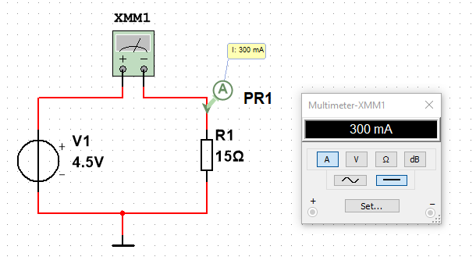

Opgave 2:
Een straalkachel is aangesloten op een spanning van 230 V. De weerstand van het verwarmingselement is 51 Ω. Hoeveel stroom wordt er opgenomen?

Uitwerking opgave 2:
Wet van ohm:
$U=I∙R =>I=\frac{U}{R}$ $I= \frac{230}{51}=4,5 A$

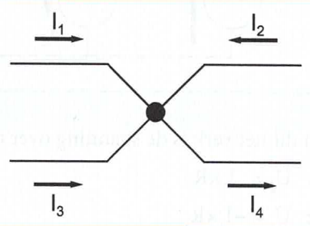
Opgave 3:
Bij een knooppunt geldt:
$I_{1}:I_{2}:I_{3}=1:2:3$ en $I_{4}=12 A$
Bereken $I_{1}$ , $I_{2}$en $I_{3}$.

Uitwerking opgave 3:
Stroomwet van Kirchhoff: De som van alle stromen naar een knooppunt is gelijk aan de som van stromen vanaf dat knooppunt.
Dus in de afbeelding zijn de binnenkomende stromen: $I_{1}$ , $I_{2}$en $I_{3}$ en de uitgaande stroom $I_{4}$.
Dus:
$I_{1}+I_{2}+ I_{3}=I_{4}=12$
Verder is $I_{2}=2∙I_{1}$ en $I_{3}=3∙I_{1}$ Als we dat invullen in de eerste vergelijking levert dat op:
$I_{1}+{2∙I}_{1}+ 3∙I_{1}=12=> 6∙I_{1}=12$ dus $I_{1}=\frac{12}{6}=2 A$
Dus kunnen we nu de andere stromen uitrekenen:
$I_{2}=2∙I_{1}=2∙2=4 A$ en
$I_{3}=3∙I_{1}=3∙2=6 A$

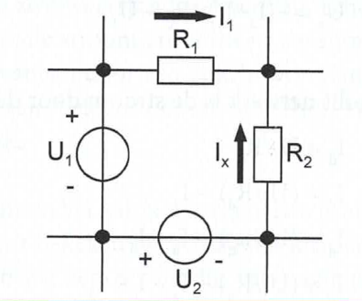
Opgave 4:
In een gesloten maas geldt:
$U_{1}=10 V$
$U_{2}=-5 V$
$R_{1}=1 kΩ$
$R_{2}=1 kΩ$

- Gegeven wordt nog: $I_{1}=10 mA.$
Bereken de stroom $I_{x}$ door $R_{2}$

- De maas wordt nu ‘losgeknipt’ uit het netwerk, zodat er geen stroom van buitenaf naar toestroomt. Hoe groot wordt de stroom $I_{x}$ in dat geval?

Uitwerking opgave 4a:
Spanningswet van Kirchhoff: De som van alle spanningen in een gesloten kring is nul.
Dus in de afbeelding moet gelden als we rechtsom kijken:
${-U}_{1}+I_{1}∙R_{1}- I_{x}∙R_{2}{-U}_{2}=0$
Invullen gegeven waarden:
$-10+10∙{10}^{-3}∙1∙{10}^{3}- I_{x}∙1∙{10}^{3}-(-5)=0$
$-10+10∙1- I_{x}∙1∙{10}^{3}+5=0$
$-10+10+5=I_{x}∙1∙{10}^{3}$
$I_{x}= \frac{5}{1∙{10}^{3}}=5∙{10}^{-3}=5 mA$
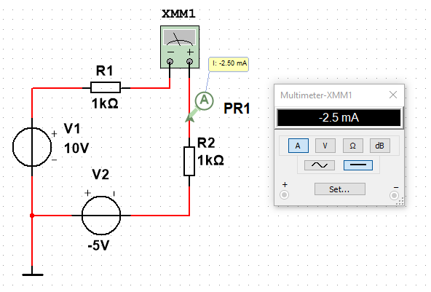
Uitwerking opgave 4b:
Zie schema hiernaast met simulatie.
Dus in de afbeelding moet gelden: als we linksom kijken in de richting van $I_{x}$ (let op de stroomrichting en de polariteit van de stroommeter):
${+U}_{1}+U_{2}{+ I}_{x}∙R_{2}+ I_{x}∙R_{1}=0$
Invullen gegeven waarden:
$+10-5+I_{x}∙1∙{10}^{3}+ I_{x}∙1∙{10}^{3}=0$
$5+ I_{x}∙2∙{10}^{3}=0$
$5=-I_{x}∙2∙{10}^{3}$
$I_{x}= \frac{5}{-2∙{10}^{3}}=-2,5∙{10}^{-3}=-2,5 mA$
Tip: als weerstanden in kΩ dan stromen in mA en krijg je eenvoudiger formules.

Opgave 5:
“Er staat stroom op de wandcontactdoos” is onzin.
Is de bewering “Er staat spanning op de wandcontactdoos” technisch wèl helemaal juist?
Zo niet, wat moet het dan zijn?

Uitwerking 5.
Beter is: tussen de twee polen van het stopcontact staat een wisselspanning van 230V_{eff}. En ook: op de ene pool van het stopcontact staat (i.h.a.) een spanning van 0V t.o.v. aarde (de blauwe draad). En op de andere pool staat een spanning van 230V t.o.v. de aarde (de bruine draad; daar krijg je een levensgevaarlijke schok van….). Op de randaarde staat geen spanning t.o.v. aarde; die is doorverbonden met de aarde van metalen voorwerpen, metalen vloermatjes in douche en/of keuken, waterleiding, CV etc.; en die is via de hoofdaardrail doorverbonden met de aarde vanuit de straat of met een aardpen in de grond.

Opgave 6, 7 en 8:

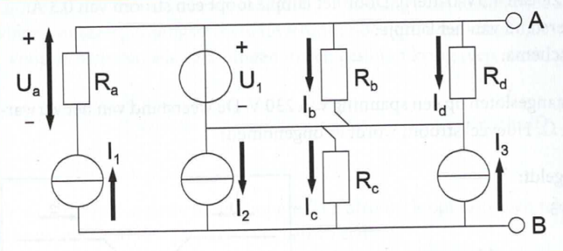

Opgave 6:
In dit netwerk is de spanning over de weerstand $R_{a}$ gelijk aan:
a: $U_{a}=I_{1}∙R_{a}$
b: $U_{a}={-I}_{1}∙R_{a}$
c: $U_{a}={(I}_{2}-I_{3})∙R_{c}+U_{1}$
d: $U_{a}={-(I}_{2}-I_{3})∙R_{c}+U_{1}$

Uitwerking opgave 6:
De stroom $I_{1}$ staat getekend dat die de weerstand $R_{a}$ ingaat bij de – van $U_{a}$. Dus is alleen antwoord b: juist.

Opgave 7:
In dit netwerk is de stroom door de weerstand $R_{d}$ gelijk aan:
a: $I_{d}=U_{1}/R_{d}$
b: $I_{d}={(U}_{1}/R_{d})- I_{3}$
c: $I_{d}={(U}_{1}/R_{d})- I_{b}- I_{3}$
d: $I_{d}={(U}_{1}/R_{d})+ I_{2}+ I_{c}- I_{3}$

Uitwerking opgave 7:
Laat je niet gek maken! Over $R_{d}$ staat gewoon de spanning van de spanningsbron $U_{1}$. Dus is alleen antwoord a: juist.

Opgave 8:

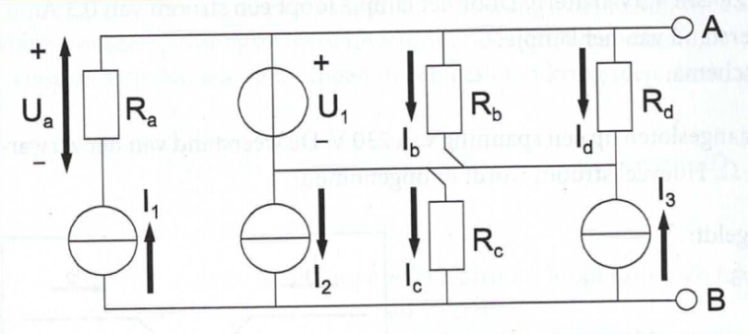
In dit netwerk is de stroom door de weerstand $R_{c}$ gelijk aan:
a: $I_{c}=\left(I_{b}+I_{d}\right)-(I_{2}- I_{3})$
b: $I_{c}=\left(I_{3}-I_{2}\right)+[\frac{U_{1}}{R_{b}+ R_{d}}]$
c: $I_{c}=[\left(I_{b}+I_{d}\right)-\left(I_{2}-I_{3}\right)]+[\frac{U_{1}}{R_{b}+ R_{d}}]$
d: $I_{c}= I_{1}-I_{2}+ I_{3}$

Uitwerking opgave 8:
Dit moet je oplossen met de stroomwet van Kirchhoff, want je kijkt naar het knooppunt tussen U1 en de stroombron I2. De maas rechtsboven kun je vergeten omdat de spanningsbron U1 de stromen $I_{b}$ en $I_{d}$ levert. Dan zijn de inkomende stromen $I_{1}$ en $I_{3}$ en de uitgaande stromen $I_{2}$ en $I_{c}$.
$I_{1}+ I_{3}=I_{2}+I_{c}$ => $I_{c}= I_{1}+ I_{3}-I_{2}$
Dus is alleen antwoord d: juist.

H 2.6. blz. 21
Opgave 1:
Schat eerst en bereken daarna de vervangingsweerstand tussen de punten A en B, voor de volgende schakelingen:

Opgave 1a:
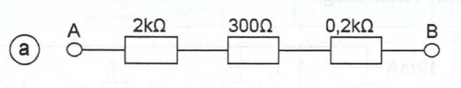

Uitwerking opgave 1a:
Een serieschakeling van weerstanden betekent dat de totale weerstand bij elkaar opgeteld mag worden: $R_{AB}=2000+300+200=2500 Ω$

Opgave 1b:
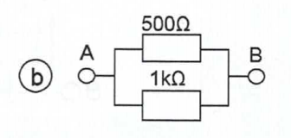

Uitwerking opgave 1b:
Parallelschakeling van 2 weerstanden: $R_{AB}=\frac{R_{1}∙R_{2}}{R_{1}+R_{2}}=\frac{500∙1000}{500+1000}=\frac{500000}{1500}=333,33 Ω$
Opgave 1c:
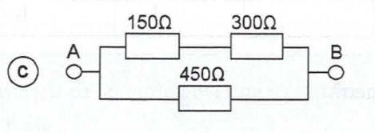

Uitwerking opgave 1c:
Aanpak: Eerste bovenste weerstanden in serie bij elkaar optellen: 150+300 = 450 Ω.
Daarna deze 450 Ω parallel aan 450 Ω, dus dat wordt de helft = 225 Ω
Of: $R_{AB}=\frac{R_{1}∙R_{2}}{R_{1}+R_{2}}=\frac{450∙450}{450+450}=\frac{202500}{900}=225 Ω$

Opgave 1d:
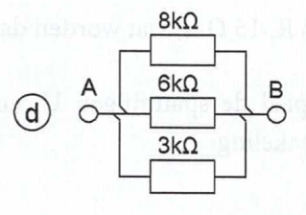

Uitwerking opgave 1d:
3 weerstanden parallel; dan handiger om de “geleidingsvariant” te nemen:
$\frac{1}{R_{AB}}= \frac{1}{R_{1}}+\frac{1}{R_{2}}+\frac{1}{R_{3}}=\frac{1}{8}+\frac{1}{6}+\frac{1}{3}$ dit kun je gewoon uitrekenen op de rekenmachine, maar wij gaan hieronder de noemers gelijkmaken:
$\frac{1}{R_{AB}}=\frac{1}{8}+\frac{1}{6}+\frac{1}{3}=\frac{1}{8}∙\frac{3}{3}+\frac{1}{6}∙\frac{4}{4}+\frac{1}{3}∙\frac{8}{8}=\frac{3}{24}+\frac{4}{24}+\frac{8}{24}$
$\frac{1}{R_{AB}}=\frac{15}{24}=\frac{5}{8}=> R_{AB}=\frac{8}{5}=1,6 kΩ=1600 Ω$

Opgave 1e:
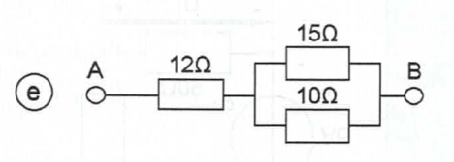

Uitwerking opgave 1e:
Aanpak: eerst vervangingsweerstand van 2 parallelle weerstanden bereken en dan optellen bij die van 12Ω.
$R_{v}=\frac{R_{1}∙R_{2}}{R_{1}+R_{2}}=\frac{15∙10}{15+10}=\frac{150}{25}=6 Ω$ Dus $R_{AB}=12+6=18 Ω$

Opgave 1f:
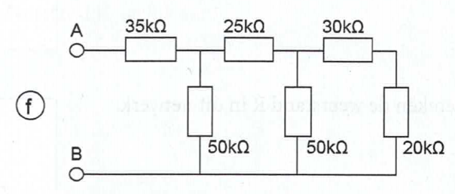
Hier is het het slimste om van rechts naar links te werken. Je "ziet" dan direct dat 30k + 20k || 50k = 25k
Die 25k staat weer in serie met 50k en parallel aan 50k, dus weer 25k.
Die staat in serie met 35k, zodat dit 60k oplevert.

Opgave 2:
Twee lampen zijn parallel geschakeld, en via twee draden van ieder 6 meter verbonden met een (net-)spanning van 230 V. De weerstand van iedere lamp is 150 Ω; de draad heeft een weerstand van 2 Ω/m.
Teken het netwerkschema; bereken daarna de vervangingsweerstand van het netwerk,

Uitwerking opgave 2:
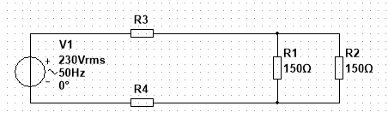
R3 en R4 zijn de weerstanden van de draad van 6 meter. De weerstand van de draad is 2 Ω/m, Dus $R_{3}=R_{4}=6∙2=12 Ω$.
De beide lampen staan parallel, dus de totale weerstand van de lampen = 150/2 = 75 Ω.
Dus: $R_{totaal}= R_{2}+ R_{v}+R_{4}=12+75+12=99 Ω$

Opgave 3:
Bewijs dat de vervangingsweerstand van drie parallel geschakelde weerstanden $R_{1}, R_{2} en R_{3}$ niet gelijk is aan het product van die weerstanden gedeeld door de som:
$$R_{v}≠\frac{R_{1}∙R_{2}∙R_{3}}{R_{1}+R_{2}+R_{3}}$$
Uitwerking opgave 3:
De dimensie van de formule is (Ohm)³/Ohm, dus Ohm². En dus kan dit geen weerstand zijn. Dus moet de formule fout zijn.

Onderstaand een uitvoeriger bewijs:
Voor de vervangingsweerstand geldt:
$\frac{1}{R_{v}}=\frac{1}{R_{1}}+\frac{1}{R_{2}}+\frac{1}{R_{3}}$
Eerst moet alles onder dezelfde noemer worden gebracht, dus $R_{1}∙R_{2}∙R_{3}$:
$\frac{1}{R_{v}}=\frac{1}{R_{1}}∙\frac{R_{2}∙R_{3}}{R_{2}∙R_{3}}+\frac{1}{R_{2}}∙\frac{R_{1}∙R_{3}}{R_{1}∙R_{3}}+\frac{1}{R_{3}}∙\frac{R_{1}∙R_{2}}{R_{1}∙R_{2}}=\frac{R_{2}∙R_{3}}{R_{1}∙R_{2}∙R_{3}}+ \frac{R_{1}∙R_{3}}{R_{1}∙R_{2}∙R_{3}}+\frac{R_{1}∙R_{2}}{R_{1}∙R_{2}∙R_{3}}=$

$\frac{1}{R_{v}}=\frac{R_{2}∙R_{3}+R_{1}∙R_{3}+R_{1}∙R_{2}}{R_{1}∙R_{2}∙R_{3}}$

Dus: $R_{v}=\frac{R_{1}∙R_{2}∙R_{3}}{R_{2}∙R_{3}+R_{1}∙R_{3}+R_{1}∙R_{2}} ≠\frac{R_{1}∙R_{2}∙R_{3}}{R_{1}+R_{2}+R_{3}}$ q.e.d.
(Latijn: quod erat demonstrandum = hetgeen bewezen diende te worden)

Opgave 4:
Bewijs dat de vervangingsgeleiding van meerdere parallel geschakelde weerstanden wel gelijk is aan:
$$G_{v}=\sum_{j=1}^{n}{G_{j}}$$
Uitwerking opgave 4a:
$$G_{v}=\sum_{j=1}^{n}{G_{j}}= G_{1}+G_{2}+G_{3}+G_{4}+…+G_{n}$$
Op pagina 17 staat dat de Geleiding $G= \frac{1}{R}$ en dat voor parallel schakeling van weerstanden geldt: $\frac{1}{R_{v}}= \frac{1}{R_{1}}+\frac{1}{R_{2}}+…+\frac{1}{R_{n}}$
Als we overal in de formule voor de geleiding 1/R invullen ontstaat inderdaad die van de weerstanden. Q.e.d.

Een alternatieve benadering is deze:
Voor G geldt: G = I/U. Als ik G1, G2, ….. en Gn parallel schakel, dan geldt dat de U's gelijk zijn en de I's opgeteld worden, dus geldt voor de parallel schakeling van die geleidingen dat I_{totaal} = I1 + I2 + …. In = U.( G1 + G2 + ….. Gn)
Dit betekent dat I_{totaal}/U = G_{totaal} = G1 + G2 + ….. Gn. Q.e.d.

Opgave 5:
Een ampèremeter met een weerstand van 0,7 Ω geeft een volle schaaluitslag bij een spanning van 0,015 V tussen de klemmen. Hoe groot moet de parallelweerstand (‘shuntweerstand’) zijn voor een meetbereik van 15 A?
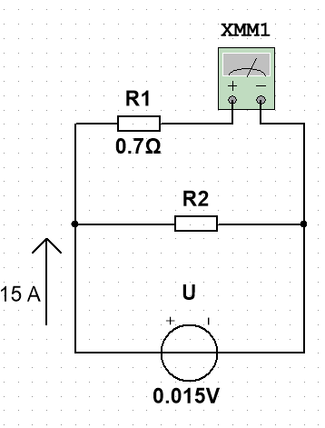
Uitwerking opgave 5:
De meter heeft een weerstand van 0,7 Ω, maar dat is helemaal niet van belang voor deze vraag. Het enige gegeven dat belangrijk is, is dat de meter een volle uitslag geeft bij 0,015 V. Dus die spanning moet over de ampèremeter staan als 15 A door de meter vloeit. Over de te bepalen parallelweerstand staat dan dus ook 0,015V (zie schema). Dan is het niet meer zo moeilijk om de weerstandswaarde van R2 te bepalen:
$R2=\frac{U}{I}=\frac{0,015}{15}=0,001 Ω$ = 1 mΩ

Opgave 6:
Bereken de stromen I₁…I₃ in deze schakeling:
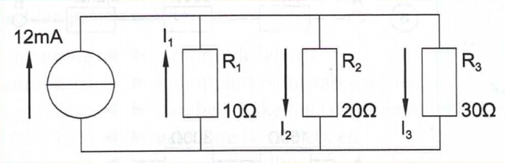
Als R₂ 15 Ω is, wat worden dan de stromen?
Uitwerking opgave 6a:
Eerst een recht-toe-recht-aan benadering. Hier kun je eerst de vervangingsweerstand van de 3 parallel weerstanden uitrekenen (via de geleiding). Maar dat kan hier ook met een handig, snel trucje: Het KGV is 60 Ohm. Er staan dan 6 + 3 + 2 = 11 weerstanden van 60 Ohm parallel R = 60/11 Ohm. U is dan 12 mA . 60/11 = 720/11 Volt. Vervolgens reken je de stromen uit. Per R van 60 Ohm is I = 720/11/60 = 12/11 mA.
Dus I₁ = - 6.12/11 = - 6,54 mA (let op het teken!)
Dus I₂ = + 3.12/11 = 3,27 mA
Dus I₃ = + 2.12/11 = 2,18 mA

Veel sneller gaat het zo: de verhoudingen van de stromen is als 1/10:1/20:1/30 (van links naar rechts). Dus ook als (KGV) 6:3:2. De som daarvan is 11. Dus stromen verhouden zich als 6/11, 3/11 en 2/11 van het geheel.
De stroom in het geheel is 12 mA.
Dus I₁ = - 6/11.12 mA = - 6,54 mA,
I₂ = 3/11.12 = 3,27 mA en
I₃ = 2/11.12 = 2,18 mA.
Een veel gemaakte fout is, dat je denkt dat de stromen zich verhouden als 10:20:30, dus 1:2:3. Dat is dus fout. Het is juist 1/10:1/20:1/30.

Dat blijkt uit het volgende deel van deze opgave:
Als R2 = 15 Ohm dan worden de stroomverhoudingen: 1/10:1/15:1/30 oftewel 3:2:1.
De som is 6. Dus worden de stromen nu -3/6, 2/6 resp. 1/6 x 12 mA =
- 6, 4, 2 mA.

Een alternatieve aanpak kan ook zo:
Eerst de totale vervangingsweerstand bepalen en dan weet je de spanning. Daarna 3x de wet van Ohm toepassen:
$\frac{1}{R_{v}}=\frac{1}{R_{1}}+\frac{1}{R_{2}}+\frac{1}{R_{3}}=\frac{1}{10}+\frac{1}{20}+\frac{1}{30}=\frac{6}{60}+\frac{3}{60}+\frac{2}{60}=\frac{11}{60}$
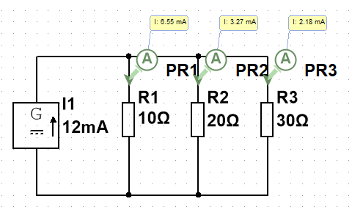
Dus $R_{v}=\frac{60}{11}=5,45 Ω$
De spanning over alle weerstanden is dus gelijk aan:
$U=I∙R_{v}=12∙{10}^{-3}∙5,45=65,45 mV$
$I_{1}= \frac{-U}{R_{1}}=\frac{-65,45}{10}=-6,545 mA$
$I_{2}= \frac{U}{R_{2}}=\frac{65,45}{20}=3,273 mA$
$I_{3}= \frac{U}{R_{3}}=\frac{65,45}{30}=2,182 mA$

Uitwerking opgave 6b:
Aanpak: eerst de totale vervangingsweerstand bepalen en dan weet je de spanning. Daarna 3x de wet van Ohm toepassen:
$\frac{1}{R_{v}}=\frac{1}{R_{1}}+\frac{1}{R_{2}}+\frac{1}{R_{3}}=\frac{1}{10}+\frac{1}{15}+\frac{1}{30}=\frac{6}{60}+\frac{4}{60}+\frac{2}{60}=\frac{12}{60}=\frac{1}{5}$

Dus $R_{v}=5 Ω$

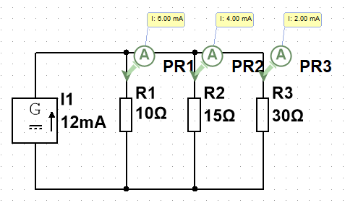
De spanning over alle weerstanden is dus gelijk aan:
$U=I∙R_{v}=12∙{10}^{-3}∙5=60 mV$
$I_{1}= \frac{-U}{R_{1}}=\frac{-60}{10}=-6,000 mA$
$I_{2}= \frac{U}{R_{2}}=\frac{60}{15}=4,000 mA$
$I_{3}= \frac{U}{R_{3}}=\frac{60}{30}=2,000 mA$

Opgave 7:
Bepaal de spanningen U₁ en U₂ in deze schakeling:
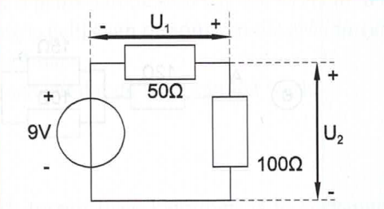
Uitwerking opgave 7:
Aanpak: spanningsdeling en U₁ zal negatief zijn, zoals het getekend is:
$U_{2}=9∙\frac{100}{100+50}=6 V$
Dan is al direct duidelijk dat 9 – 6 = 3V over R₁ (50 Ω) staat. Omdat de polariteit van U₁ tegenovergesteld is, moet het antwoord dus zijn U₁ = -3 V.

Opgave 8:
Bereken de weerstand in dit netwerk:
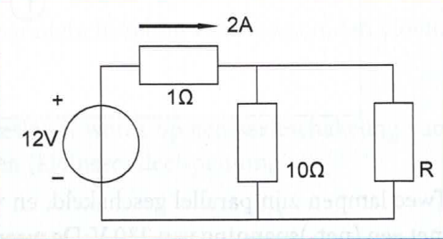
Uitwerking opgave 8:
Hier komt het er op aan dat je de juiste vergelijking met 1 onbekende opstelt.
Maar eenvoudiger is het als je doorziet dat over de 10||R gewoon dezelfde, makkelijk te berekenen spanning staat:
De spanningsval over 1 Ohm met 2A is 2V. Dus is de spanning over 10||R 10V.
Omdat de stroom door 10 Ohm dus 1A, moet de andere 1A door de R gaan, en is dus
R = 10 Ohm.

Opgave 9:
Een schakeling bestaat uit een parallelschakeling van een weerstand van 5 kΩ en een onbekende weerstand R_{x}. In serie met deze schakeling staat nog een onbekende weerstand R_{y}. Als de totale schakeling aangesloten is op een 100 volt spanningsbron, moet de bron 10 mA leveren. De deelstroom door de weerstand van 5 kΩ moet dan 2 mA zijn.
Ontwerp deze schakeling:
Hint: pak dit probleem systematisch aan:
- analyse (lezen, schema, verwachting, formules)
- oplossingsmethode (maak een plan)
- uitwerking
- controle (klopt de uitkomst met de schatting?)

Uitwerking opgave 9:
Er zijn 3 verschillende benaderingen uitgewerkt. Kies voor jezelf een aanpak die je het makkelijkste ligt. Bij veel opgaven leiden meerdere wegen naar Rome…

De intuïtieve manier verloopt als volgt:
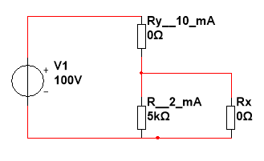
U over Rx = 2 mA x 5k = 10V. en I door Rx = 10-2=8mA
Rx = 10V/8 mA = 1250 Ohm.
U over Ry = 100V - 10V = 90V Ry = 90V/10 mA = 9kOhm.
Dit is hier de snelste manier.
======
De meer analytische manier verloopt als volgt.
Vul bekende zaken in: dus U over Rx = 2 mA x 5k = 10V
Er zijn 2 eisen, dus er zijn dan nog 2 vergelijkingen met 2 onbekenden.
V1 = 100V = Ry.Iy + 10V = Ry.10 mV + 10 V (1)
It (door Rx) = 10 - 2 mA = 8 mA = Ux / Rx = 10/Rx. (2)
Uit (1) volgt 90V = Rx.10mV Rx = 90/10k = 9k.
Uit (2) volgt Rx = 10V/8 mA = 1250 Ohm

Alternatieve aanpak:
Parallelweerstand berekenen, want ingangsstroom is 10 mA en stroom door andere weerstand is 2 mA. Daarna is serieweerstand te berekenen omdat totale weerstand te berekenen is omdat U=100 V en I = 10mA.
De spanning over de parallelschakeling is $U_{p}=2∙{10}^{-3}∙5∙{10}^{3}=10 V$ en de stroom door R_{x} = 10 – 2 = 8 mA
Dus $R_{x}=\frac{U_{p}}{I_{x}}=\frac{10}{8∙{10}^{-3}}=1250 Ω=1,25 kΩ$
Nu weten we ook dat de spanning over R_{y} gelijk is aan 100 – 10 = 90 V en dat de stroom erdoorheen 10 mA is. Dus moet de weerstand gelijk zijn aan:
$$R_{y}=\frac{90}{10∙{10}^{-3}}=9000 Ω=9 kΩ$$

Opgave 10, 11, 12 en 13:
De volgende vier vragen hebben alle betrekking op onderstaand netwerk.
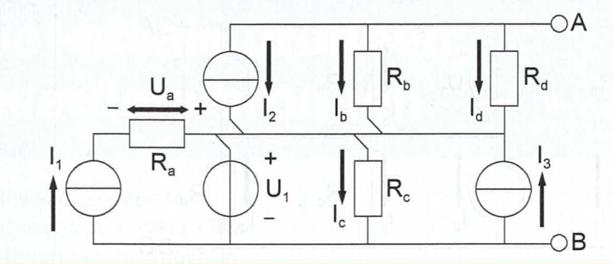
Opgave 10:
In dit netwerk is de spanning over de weerstand R_{a} gelijk aan:
a: $U_{a}=I_{1}∙R_{a}$
b: $U_{a}={-I}_{1}∙R_{a}$
c: $U_{a}=U_{1}{-I}_{1}∙R_{a}$
d: $U_{a}=U_{1}{+I}_{1}∙R_{a}$

Uitwerking opgave 10:
In ieder geval loopt de stroom I₁ volledig door de weerstand R_{a}, dus de spanning over de weerstand R_{a} is gelijk aan $I_{1}∙R_{a}$. Maar de stroom I₁ komt wel binnen bij het min-teken van de spanning $U_{a}$ waardoor er nog een min-teken voor gezet moet worden en het antwoord dus b: moet zijn: $U_{a}={-I}_{1}∙R_{a}$

Opgave 11:
In dit netwerk is de stroom door de weerstand R_{b} gelijk aan:
a: $I_{b}={-I}_{2}∙R_{d}/R_{b}$
b: $I_{b}={-I}_{2}∙R_{b}/{(R}_{b}+R_{d})$
c: $I_{b}={-I}_{2}∙R_{d}/{(R}_{b}+R_{d})$
d: $I_{b}=I_{c}∙R_{b}/{(R}_{b}+R_{c})$

Uitwerking opgave 11:
Als we naar knooppunt A kijken dan volgt uit de stroomwet van Kirchhoff dat:
$I_{2}+I_{b}+I_{d}=0$ en de spanning over R_{b} gelijk is aan die over R_{d}. dus volgens de wet van Ohm blijkt dat: $I_{b}∙R_{b}=I_{d}∙R_{d}$
Omdat we $I_{b}$ moeten weten zetten we de laatste formule om naar $I_{d}$ en vullen die in de eerste in: $I_{d}=\frac{I_{b}∙R_{b}}{R_{d}}$ dan wordt de eerste vergelijking:

$I_{2}+I_{b}+\frac{I_{b}∙R_{b}}{R_{d}}=0=> I_{b}∙\frac{R_{d}}{R_{d}}+\frac{I_{b}∙R_{b}}{R_{d}}=-I_{2} => I_{b}\left(\frac{R_{d}+R_{b}}{R_{d}}\right)=-I_{2}=>$
$I_{b}={-I}_{2}∙(\frac{R_{d}}{R_{d}+R_{b}})=> I_{b}={-I}_{2}∙R_{d}/{(R}_{b}+R_{d})$ dus antwoord c: is juist

Opgave 12:
In dit netwerk is de stroom door de weerstand R_{c} gelijk aan:
a: $I_{c}=U_{1}/R_{c}$
b: $I_{c}=(U_{1}/R_{c}$)$+I_{1}+I_{3}$
c: $I_{c}=I_{2}+I_{b}+I_{d}+I_{1}+I_{3}$
d: $I_{c}=(U_{1}/R_{c}$)$+I_{2}+I_{b}+I_{d}+I_{1}+I_{3}$

Uitwerking opgave 12:
Over R_{c} staat gewoon de spanning U₁. Dat betekent dat volgens de wet van Ohm moet gelden dat $I_{c}=U_{1}/R_{c}$ dus antwoord a: is juist.

Opgave 13:
In dit netwerk is de stroom door de weerstand R_{d} gelijk aan:
a: $I_{d}=I_{2}∙\left[R_{b}∙R_{d}/\left({ R}_{b}+{ R}_{d}\right)\right]$
b: $I_{d}=I_{2}∙\left[R_{b}/\left({ R}_{b}+{ R}_{d}\right)\right]$
c: $I_{d}=I_{2}∙\left[R_{d}/\left({ R}_{b}+{ R}_{d}\right)\right]$
d: $I_{d}=-I_{2}-I_{b}$

Uitwerking opgave 13:
Als we naar knooppunt A kijken dan volgt uit de stroomwet van Kirchhoff dat:
$I_{2}+I_{b}+I_{d}=0$ => $I_{d}=-I_{2}-I_{b}$ wat antwoord d: is.

Opgave 14, 15, 16 en 17:
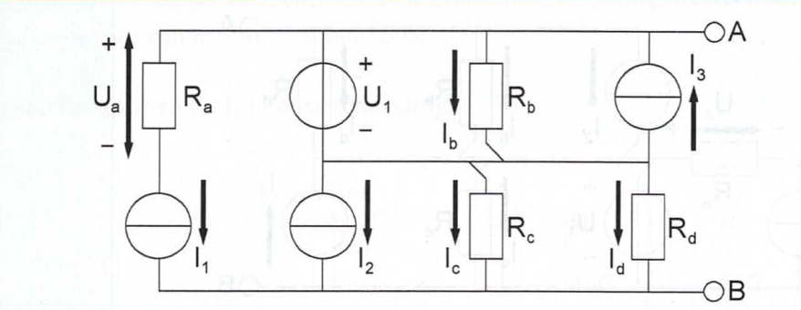

Opgave 14:
In dit netwerk is de spanning over de weerstand R_{a} gelijk aan:
a: $U_{a}=I_{1}∙R_{a}$
b: $U_{a}={-I}_{1}∙R_{a}$
c: $U_{a}=\left(I_{1}-I_{2}\right)∙R_{a}+U_{1}$
d: $U_{a}=-\left(I_{1}-I_{2}\right)∙R_{a}+U_{1}$

Uitwerking opgave 14:
Omdat in serie met weerstand $R_{a}$ een stroombron is geplaatst weet je zeker dat de stroom $I_{1}$ door de weerstand $R_{a}$ vloeit en is de spanning over $R_{a}$ dus gelijk aan:
$U_{a}=I_{1}∙R_{a}$ dus antwoord a: is het juiste antwoord.

Opgave 15:
In dit netwerk is de stroom door de weerstand R_{b} gelijk aan:
a: $I_{b}=U_{1}/R_{b}$
b: $I_{b}={(U}_{1}/R_{b})+I_{2}$
c: $I_{b}={(U}_{1}/R_{b})+I_{2}+I_{3}$
d: $I_{b}={(U}_{1}/R_{b})+I_{2}+I_{3}+I_{c}+I_{d}$

Uitwerking opgave 15:
Over de weerstand $R_{b}$ staat een spanning die gelijk is aan $U_{1}$omdat dat een ideale spanningsbron is. Dus is de stroom $I_{b}=U_{1}/R_{b}$, waarmee antwoord a: dus juist is.
Andere oplossing is de superpositiemethode waarbij alle stroombronnen open zijn en allen de maas $U_{1}$, $R_{b}$ overblijft.

Opgave 16:
In dit netwerk is de stroom door de weerstand R_{c} gelijk aan:
a: $I_{c}=\left(I_{b}-I_{3}\right)-\left(I_{2}+I_{d}\right)$
b: $I_{c}=\left[\left(I_{b}-I_{3}\right)-\left(I_{2}+I_{d}\right)\right]∙\left[R_{d}/\left({ R}_{c}+{ R}_{d}\right)\right]$
c: $I_{c}=(I_{3}+I_{2}$)
d: $I_{c}={-I_{1}-I}_{2}-I_{d}$

Uitwerking opgave 16:
Aanpak: de stroomwet van Kirchhoff gebruiken op knooppunt B:
$I_{1}+I_{2}+I_{c}+I_{d}=0 => I_{c}={-I_{1}-I}_{2}-I_{d}$ dus antwoord d: is juist.

Opgave 17:
In dit netwerk levert de spanningsbron U₁ een stroom die gelijk is aan:
a: $I_{U1}=U_{1}/R_{b}$
b: $I_{U1}=(U_{1}/R_{b}$)$-I_{3}$
c: $I_{U1}=(U_{1}/R_{b}$)$-I_{3}+I_{1}$
d: $I_{U1}=(U_{1}/R_{b}$)$-I_{3}+I_{2}+I_{1}$

Uitwerking opgave 17:
Aanpak: de stroomwet van Kirchhoff gebruiken op knooppunt A:
$I_{U1}+ I_{3}=I_{b}+I_{1}$ => $I_{U1}=I_{b}+I_{1}- I_{3}$
Dit is dus antwoord c: omdat $I_{b}=U_{1}/R_{b}$ (zie ook opgave 15)
$I_{U1}=(U_{1}/R_{b}$)$-I_{3}+I_{1}$

Hieronder is een simulatie in MultiSim gemaakt met enkel waarden, zodat je de uitwerkingen van opgave 14 t/m 17 ook kunt controleren.

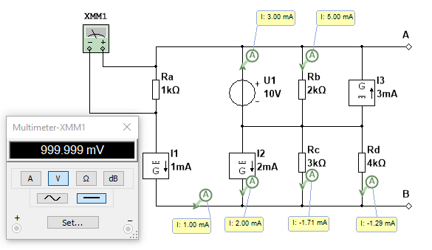
H 3.11 blz. 41
Opgave 1:
Bereken $U_{0}$ , $I_{k}$ en $R_{i}$ van deze netwerken; teken de uitwendige karakteristiek.

Uitwerking opgave 1a:
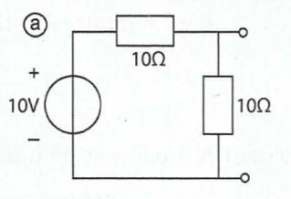
Aanpak R_{i} bepalen: Thévenin: inwendige weerstand 2 weerstanden 10 Ω parallel omdat spanningsbron een kortsluiting vormt; dus R_{i} = 5 Ω.
Aanpak U₀ bepalen: Thévenin: onbelaste spanning op de klemmen is een spanningsdeling:
$U_{0}=U_{B}∙\frac{10}{10+10}=10∙\frac{10}{20}=\frac{10}{2}=5V$
Aanpak I_{k} bepalen: Thévenin vervangingsschema nemen en klemmen kortsluiten.
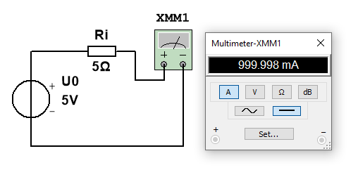
Wet van ohm:
$I_{k}=\frac{U_{0}}{R_{i}}= \frac{5}{5}=1 A$

Dus totaal:
U₀ = 5 V I_{k} = 1 A R_{i} = 5 Ω

Uitwerking opgave 1b:
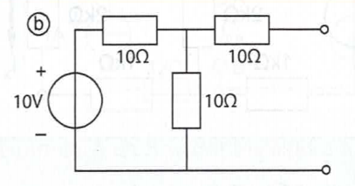
Aanpak R_{i} bepalen: Thévenin: inwendige weerstand 2 weerstanden 10 Ω parallel met weerstand 10 Ω in serie omdat spanningsbron een kortsluiting vormt; dus R_{i} = 5 + 10 = 15 Ω.
Aanpak U₀ bepalen: Thévenin: onbelaste spanning op de klemmen is een spanningsdeling:
$U_{0}=U_{B}∙\frac{10}{10+10}=10∙\frac{10}{20}=\frac{10}{2}=5V$ (want er loopt geen stroom door de laatste weerstand).
Aanpak I_{k} bepalen: Thévenin vervangingsschema nemen en klemmen kortsluiten.
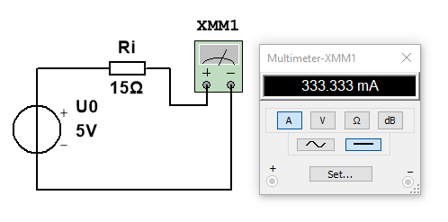
Wet van ohm:
$I_{k}=\frac{U_{0}}{R_{i}}= \frac{5}{15}=\frac{1}{3}=333 mA$

Dus totaal:
U₀ = 5 V I_{k} = 333 mA R_{i} = 15 Ω
Uitwerking opgave 1c:
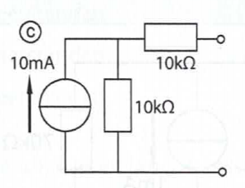
Aanpak R_{i} bepalen: Norton: inwendige weerstand 2 weerstanden 10 kΩ in serie met omdat stroombron een oneindig hoge weerstand heeft; dus R_{i} = 10 + 10 = 20 kΩ.
Aanpak I_{k} bepalen: Norton: kortsluiten klemmen levert een parallelschakeling van de twee weerstanden op. Omdat de weerstanden gelijk zijn zal de 10 mA gelijk worden verdeeld over de twee takken en is $I_{k}=\frac{10}{2}=5 mA$
Aanpak U₀ bepalen: Norton vervangingsschema nemen en klemspanning berekenen:

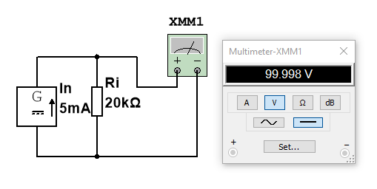
Wet van ohm:
$U_{0}=I_{n}∙R_{i}= 5 mA∙20 kΩ=100 V$

Dus totaal:
U₀ = 100 V I_{k} = 5 mA R_{i} = 20 kΩ

Uitwerking opgave 1d:
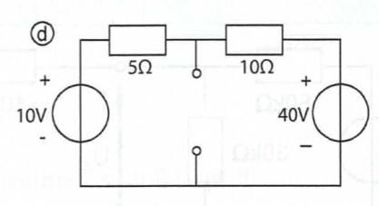
Aanpak R_{i} bepalen: Thévenin: inwendige weerstand 10 Ω en 5 Ω parallel omdat beide spanningsbronnen kortsluitingen vormen; dus $R_{i} = \frac{5 ∙ 10}{5+10} =\frac{50}{15}=\frac{10}{13}= 3,33 Ω.$
Aanpak U₀ bepalen: Superpositie: eerst klemspanning berekenen ten gevolge van 10V met kortgesloten 40V: dat is een spanningsdeling:
$U_{10V}=U_{B}∙\frac{10}{5+10}=10∙\frac{10}{15}=\frac{100}{15}=\frac{20}{3}=6,66 V$
Daarna klemspanning berekenen ten gevolge van 40V met kortgesloten 10V: dat is een spanningsdeling:
$U_{40V}=U_{B}∙\frac{5}{5+10}=40∙\frac{5}{15}=\frac{200}{15}=\frac{40}{3}=13,33 V$
Dus de klemspanning $U_{0}=U_{10V}+U_{40V}=\frac{20}{3}+\frac{40}{3}=\frac{60}{3}=20 V$

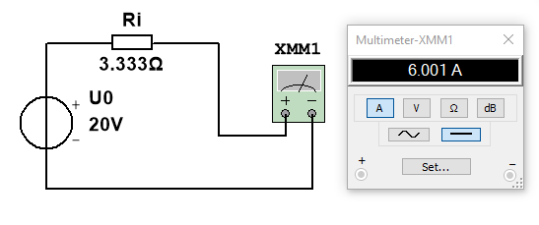
Aanpak I_{k} bepalen: Thévenin vervangingsschema nemen en klemmen kortsluiten.

Wet van ohm:
$I_{k}=\frac{U_{0}}{R_{i}}= \frac{20}{3,333}=6 A$

Dus totaal:

U₀ = 20 V I_{k} = 6 A R_{i} = 3,33 Ω

Een meer intuïtieve manier:
Ga uit van - en - = 0V. Dan is er 30V verschil over + en +.
De R-deler 5/10 Ohm maakt daar 10 resp. 20V van.
Dus is U_{th} = 10V + 10V = 20V.
I_{kortsluit} = 10V/5 Ohm + 40V/10 Ohm = 2A + 4A = 6A.
R_{th} = 5 || 10 Ohm = 3,33 Ohm.

Een meer analytische benadering:
Je kunt ook netjes de maaswet toepassen. Dat moet als het ingewikkeld is. Bij simpele opgaven kun je het antwoord "zo aflezen uit het schema", zoals ik boven heb beredeneerd. Mits je de basics van circuits begrijpt. Snapt wat er gebeurt, dat stroom van + naar - loopt. En snapt wat een spanningsdeler is.
De maaswet berekening verloopt als volgt:
10V + 5.I + 10.I - 40V = 0.
15.I = 30V
I = 2A.
U_{5Ohm} = 2A . 5 Ohm = 10V.
U_{th} = 10V + 10V = 20V.
Je moet dan nog een Thévenin schema tekenen met een Uth = 20V en Rth = 3,33 Ohm.
En een Norton schema met I = 6A en R = 3,33 Ohm. Die geeft zonder belasting ook netjes 20V.
De uitwendige karakteristiek is dan:
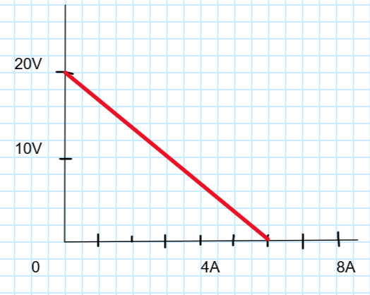

Bij vereenvoudigen gaat het er om dat je Uth, Ith en Rth berekent.
Het standaard recept is: bepaal U bij onbelast netwerk. Bepaal I bij kortsluiting. Of bepaal de R. Als je er 2 hebt, heb je ze alle drie. Dat levert je de Uth, Ith en Rth op.

Opgave 2:
Vereenvoudig deze netwerken tot
- Één spanningsbron met inwendige weerstand;
- Één stroombron met inwendige weerstand.

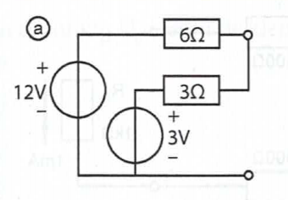
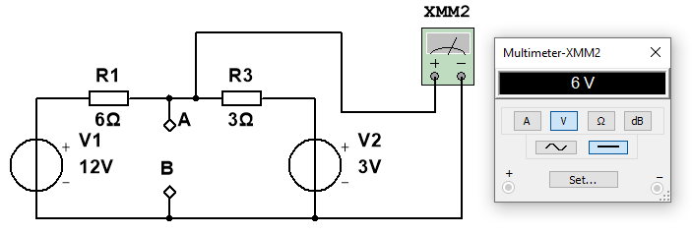
Uitwerking opgave 2a:

Rth = 3||6 Ohm = 2 Ohm.
Veronderstel de -/- als Ground = 0V.
Het verschil tussen de 12+ en de 3+ is 9V
Met de spanningsdeler van 9 Ohm totaal staat er dus 1V/Ohm over die deler.
Dus vanaf de 12+ geredeneerd staat de uitgang op 12 - 6 = 6V.
Of vanaf de 3+ geredeneerd staat de uitgang op 3 + 3 = 6V
Uth = 6V
Ith = 6/2 = 3A.
Daarmee kun je dus het Thévenin (een U_{spanningsbron} + een R) en het Norton (een I_{stroombron} + een R) vervangingsschema maken.

Alternatief:
Als je het schema iets anders tekent is het hetzelfde netwerk als uit opgave 1d, maar dan met andere waarden, dus de aanpak is gelijk:
Aanpak R_{i} bepalen: Thévenin: inwendige weerstand 6 Ω en 3 Ω parallel omdat beide spanningsbronnen kortsluitingen vormen; dus $R_{i} = \frac{3 ∙ 6}{3+6} =\frac{18}{9}= 2 Ω.$
Aanpak U₀ bepalen: Superpositie: eerst klemspanning berekenen ten gevolge van 12V met kortgesloten 3V: dat is een spanningsdeling:
$U_{12V}=U_{1}∙\frac{3}{6+3}=12∙\frac{3}{9}=\frac{36}{9}=4 V$
Daarna klemspanning berekenen ten gevolge van 3V met kortgesloten 12V: dat is een spanningsdeling:
$U_{3V}=U_{2}∙\frac{6}{3+6}=3∙\frac{6}{9}=\frac{18}{9}=2 V$
Dus de klemspanning $U_{0}=U_{12V}+U_{3V}=4+2=6 V$

Aanpak I_{k} bepalen: Thévenin vervangingsschema nemen (links) en klemmen kortsluiten.
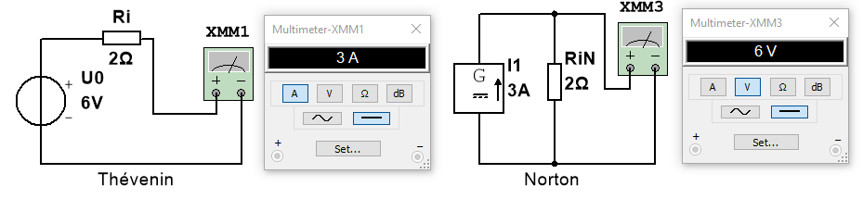
Wet van ohm:
$I_{k}=\frac{U_{0}}{R_{i}}= \frac{6}{2}=3 A$ Klopt ook met Norton equivalent (rechts)

Dus totaal: U₀ = 6 V I_{k} = 3 A R_{i} = 2 Ω

Uitwerking opgave 2b:
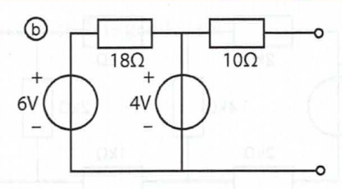

Vanuit de uitgang bekeken "zie" je 10 Ohm en dan de spanningsbron met R=0. Wat daar nog achter zit (6V en 18 Ohm) is dus niet relevant.
Dus Rth = 10 Ohm. En Uth = 4V. En Ith = 4/10 = 400 mA.

Alternatief:
Aanpak R_{i} bepalen: Thévenin: door de 4 V spanningsbron kort te sluiten is linkertak niet meer van belang voor de R_{i} en is de inwendige weerstand dus gelijk aan 10 Ω.
Aanpak U₀ bepalen: Superpositie: eerst klemspanning berekenen ten gevolge van 6V met kortgesloten 4V: dat is dus gelijk aan 0 V: $U_{6V}=0 V$
Daarna klemspanning berekenen ten gevolge van 4V met kortgesloten 6V: dat is dus 4 V:
$U_{4V}=4 V$ . Dat betekent dus dat over de weerstand van 18 Ω een spanning van -2 V staat en de stroom dus de spanningsbron van 6 V in gaat en deze dus vermogen opneemt.
Dus de klemspanning $U_{0}=U_{6V}+U_{4V}=0+4=4 V$
Aanpak I_{k} bepalen: Thévenin vervangingsschema nemen en klemmen kortsluiten.
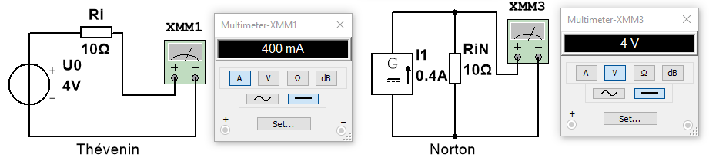
Wet van ohm:
$I_{k}=\frac{U_{0}}{R_{i}}= \frac{4}{10}=400 mA$ Klopt ook met Norton equivalent (rechts)

Dus totaal: U₀ = 4 V I_{k} = 0,4 A R_{i} = 10 Ω

Uitwerking opgave 2c:
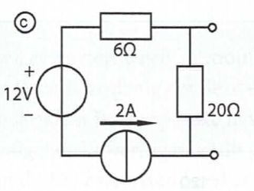

Je "ziet" daar vanuit de uitgang 20 Ohm || (van alles incl. een stroombron).
Dus Rth = 20||∞ = 20 Ohm.
Uth bepaal je door onbelaste uitgang te meten. Met een stroombron van 2A "de verkeerde kant op", betekent dat dat er over 20 Ohm (van boven naar beneden gemeten) Uth = -40V staat. Ith = -40/20 = -2A.

Alternatief:
Aanpak R_{i} bepalen: Thévenin: door de stroombron is de linkertak niet meer van belang voor de R_{i} en is de inwendige weerstand dus gelijk aan 20 Ω.
Aanpak U₀ bepalen: Superpositie: eerst klemspanning berekenen ten gevolge van 12V met open stroombron: dat is dus gelijk aan 0 V: $U_{12V}=0 V$
Daarna klemspanning berekenen ten gevolge van de stroombron van 2 A met kortgesloten 12V: dat is dus:
$U_{2A}=-2∙20=-40 V$.
Dus de klemspanning $U_{0}=U_{12V}+U_{2A}=0-40=-40 V$
Aanpak I_{k} bepalen: Thévenin vervangingsschema nemen en klemmen kortsluiten.
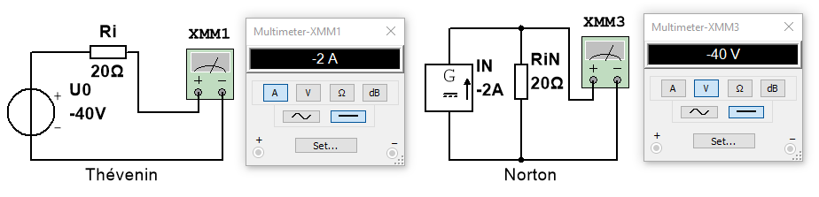
Wet van ohm:
$I_{k}=\frac{U_{0}}{R_{i}}= \frac{-40}{20}=-2 A$ Klopt ook met Norton equivalent (rechts)

Dus totaal: U₀ = -40 V I_{k} = -2 A R_{i} = 20 Ω

Uitwerking opgave 2d:
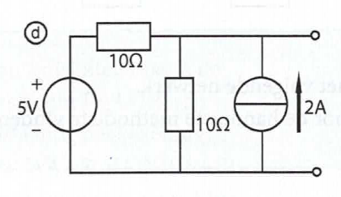
Opgave 2.d

Je "ziet" daar vanuit de uitgang 10 Ohm || 10 Ohm = 5 Ohm.
Dus Rth = 5 Ohm.

Er zijn nu 2 oplossingen:
Je kunt nu eerst het rechterdeel (10 ohm en stroombron) vervangen/vereenvoudigen door een spanningsborn van 2.10 = 20V (+ boven) in serie met 10 Ohm.
Nu volgt (zie opgave a.) een spanningsdeler van 2 x 10 Ohm en een verschil van 20-5 = 15V. Dus over elke R 7,5. Dus Uth = 20-7,5 = 12,5V of Uth = 5+7,5=12,5V,
Tenslotte is Ith = 12,5/5 = 2,5A.

De meer analytische oplossing gaat als volgt:
Voor de linkermaas geldt: 5V - I₁.10 - I₂.10 = 0 (1)
En voor de knoop rechtsboven geldt: I₁ - I₂+ 2A = 0
Dus I₁ = I₂ - 2A. Invullen in (1) levert
5 - 10.I₂ + 20 - 10.I₂ = 0
20 + 5 = 25A = 20. I₂.
I₂ = 25/20 = 1,25 A.
Dus I₁ = - 0,75 A
Dus Uth = 5V - (-0,75 . 10 ) = 12,5V
of vanaf onder rechts geredeneerd:
Uth = I₂.10 = 10 . 1,25 = 12,5V
Nu de kortsluitstroom: Die is 2A + 5V/10 Ohm = 2,5A

Nog een alternatief:
Aanpak R_{i} bepalen: Thévenin: door de stroombron is de linkertak alleen van belang voor de R_{i} en is de inwendige weerstand dus gelijk de parallelschakeling van de twee weerstanden van 10 Ω, dus 5 Ω.
Aanpak U₀ bepalen: Superpositie: eerst klemspanning berekenen ten gevolge van 5V met open stroombron: dat is dus gelijk aan de spanningsdeling over twee gelijke weerstanden, dus de helft van de 5V : $U_{5V}=\frac{5}{2}=2,5 V$
Daarna klemspanning berekenen ten gevolge van de stroombron van 2 A met kortgesloten 5V: omdat beide weerstanden gelijk zijn, zal de stroom dus ook gelijk verdeeld worden , dus 1 A door weerstand van 10 Ω (of de totale weerstand is 5 Ω waar 2 A door loopt), dus
$U_{2A}=1∙10=10 V$.
Dus de klemspanning $U_{0}=U_{5V}+U_{2A}=2,5+10=12,5 V$
Aanpak I_{k} bepalen: Thévenin vervangingsschema nemen en klemmen kortsluiten.
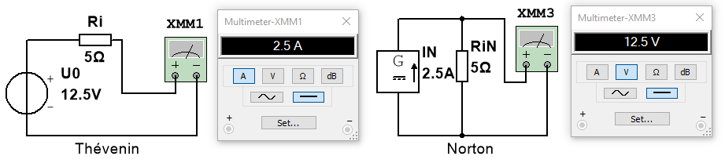
Wet van ohm:
$I_{k}=\frac{U_{0}}{R_{i}}= \frac{12,5}{5}=2,5 A$ Klopt ook met Norton equivalent (rechts)

Dus totaal: U₀ = 12,5 V I_{k} = 2,5 A R_{i} = 5 Ω

Uitwerking opgave 2e:
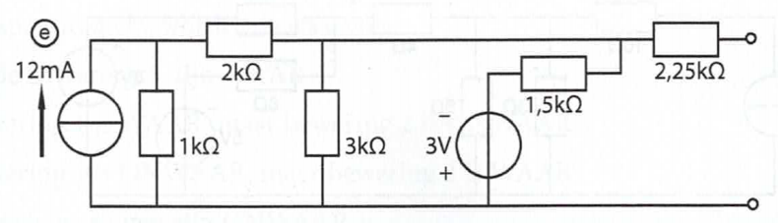
Omdat in het boek geen referentienummers zijn aangegeven is hieronder het schema getekend in MultiSim (met de simulatie):
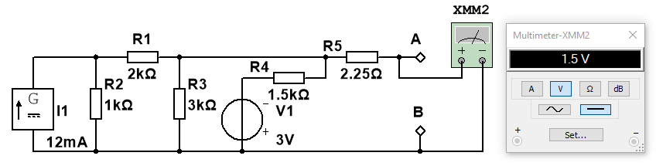

Opgave 2.e
Vervang eerst de 12 mA bron + 3 x R door Thévenin.
Rth = 3k || 3 k = 1k5.
I _{(door 1 k)} = 5/6 x 12 mA = 10 mA en I _{(door 2+3k)} =1/6 x 12 mA = 2 mA Uth = 6V.
Twee Th bronnen van 1k5 met zelfde Rth parallel van -3V en +6V levert
Uth = 1,5V. Rth = 2,25k + (1k5 || 1k5) = 2,25k + 0,75k = 3k. En dat is het antwoord.
In Norton: In = 1,5V/3k = 0,5 mA. En dat is het Norton antwoord.

Alternatief:
Aanpak R_{i} bepalen: Thévenin: door de stroombron is de linkertak de weerstand gelijk aan
R3 // (R1 + R2), dus 3k // (2k + 1k), dus 3k // 3k = 1,5 k Ω. En deze staat weer parallel aan R4 (doordat V1 een inwendige weerstand van 0 heeft) en daardoor is de totale inwendige weerstand gelijk aan R5 + 1,5k // 1,5 k = 2,25 k + 0,75 k = 3 kΩ.
Aanpak U₀ bepalen: Superpositie: eerst klemspanning berekenen ten gevolge van -3V met open stroombron: dat is dus gelijk aan de spanningsdeling over twee gelijke weerstanden van 1,5 kΩ, omdat de vervangingsweerstand van linkerdeel gelijk is aan 1,5 kΩ. Dus de helft van de -3V : $U_{3V}=\frac{-3}{2}=-1,5 V$
Daarna klemspanning berekenen ten gevolge van de stroombron van 12 mA met kortgesloten 3V: daardoor staan R3 en R4 parallel wat een weerstand wordt van:
$R_{34}=\frac{R_{3}∙R_{4}}{R_{3}+R_{4}}=\frac{3∙1,5}{3+1,5}=\frac{4,5}{4,5}=1 kΩ$
Deze $R_{34}$ staat in serie met $R_{1}$ zodat parallel aan $R_{2}$ een weerstand van 2k + 1k = 3k$Ω$ staat.
Dat betekent dat ¼ van de stroom van de stroombron (12 mA) door de weerstand $R_{1}$ en dus ook $R_{34}$ loopt. En dat bepaalt de uitgangsspanning tussen de klemmen A en B. Kortom:
$U_{12mA}=\left(\frac{I_{1}}{4}\right)∙R_{34}=\frac{12mA}{4}∙1kΩ=3 V$

Dus de klemspanning $U_{0}=U_{3V}+U_{12mA}=-1,5+3=1,5 V$
Aanpak I_{k} bepalen: Thévenin vervangingsschema nemen en klemmen kortsluiten.
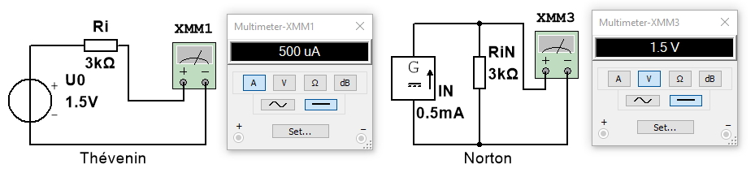
Wet van ohm:
$I_{k}=\frac{U_{0}}{R_{i}}= \frac{1,5}{3k}=0,5 mA$ Klopt ook met Norton equivalent (rechts)

Dus totaal: U₀ = 1,5 V I_{k} = 0,5 mA R_{i} = 3 kΩ

Opgave 3:
Bepaal de stroom I_{x} in dit netwerk:
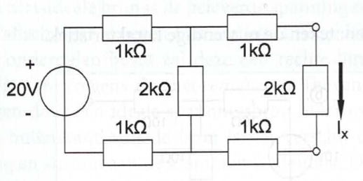

Uitwerking opgave 3:
Aanpak: Omdat het in dit hoofdstuk gaat om Thévenin, zullen we dit dan ook maar volgens die methode gaan berekenen, dus eerst de weerstand waardoor I_{x} stroomt losknippen en een vervangingsschema tekenen en vervolgens de weerstand van 2k$Ω$ weer aansluiten als belasting.
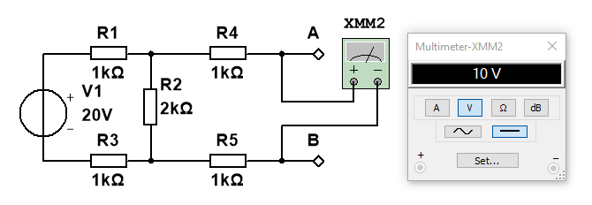
Aanpak R_{i} bepalen: Thévenin: inwendige weerstand zijn de 2 weerstanden R4 en R5 in serie met de vervangingsweerstand van R2 // (R1 + R3). Die laatste is dus 2kΩ // (1kΩ + 1kΩ) is dus 2kΩ // 2 kΩ en dus 1 kΩ. De totale inwendige weerstand is dan dus
Ri = R4 + R5 + Rv = 1 + 1+ 1= 3 kΩ.

Aanpak U₀ bepalen: Thévenin: R4 en R5 bepalen niet de onbelaste spanning op de klemmen omdat er geen stroom loopt. Dus is de Thévenin-spanning gelijk aan de spanning over R2 en die is de helft van de spanning V1 omdat R1 en R3 samen ook 2 kΩ is.
$U_{0}=U_{B}∙\frac{2}{2+1+1}=20∙\frac{2}{4}=\frac{40}{4}=10V$.

Aanpak I_{x} bepalen: Thévenin vervangingsschema nemen en op de klemmen de weerstand van 2 kΩ aansluiten en de stroom berekenen.
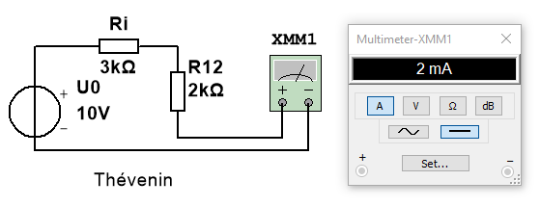
Totale weerstand is gelijk aan Ri + R12 = 3kΩ + 2kΩ = 5 kΩ.
Wet van ohm:
$I_{x}=\frac{U_{0}}{R_{i}}= \frac{10}{5k}=2 mA$ (en dit klopt ook met de simulatie).
Voor de volledigheid is ook het originele schema in MultiSim gesimuleerd, waaruit ook blijkt dat de gevraagde stroom gelijk is aan 2 mA.
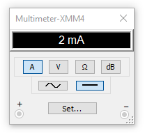
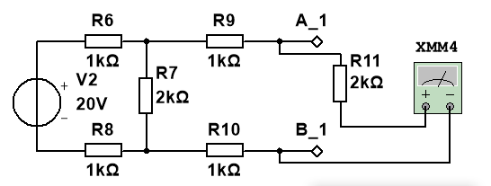

Opgave 4:
Bepaal de spanning U_{x} in dit netwerk:
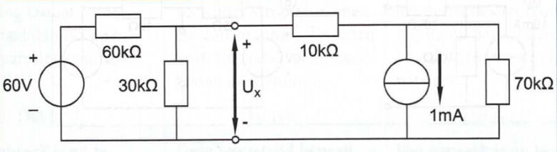

Uitwerking opgave 4:
De i.h.a. snelste benadering is, om de linker bron en de rechterbron te vervangen door 2 Thévenin spanningsbronnen. Maar kijk wel goed uit, of je dit zonder (teken +/-) fouten doet…
Links: Z = 30k||60k = 20k. U = 60V. 30k/90k = 20V
Rechts: Z = 10k + 70k = 80k. U = 70k. -1 mA = -70V
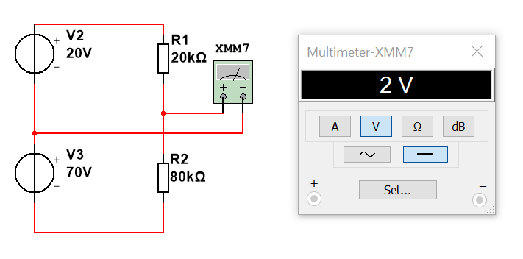

Als je die parallel schakelt geldt Z = 20k||80k = 16k. Maar dat gebruik je verder niet. Dat is de Z van U_{x}. Maar kan in een andere opgave wel gevraagd worden natuurlijk…..
Er is een spanningsdeler van +20V naar - 70V via 20k en 80k.
U_{deler_bovenkant} = 90V. 20k/(20k+80k) = 18V.
U_{onbelast} = 20V - 18V = 2V

Op alternatieve wijze kan het ook zo:
Ook hier weer een schema met referenties en simulatie in MultiSim:
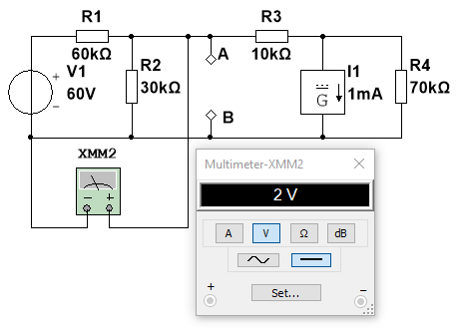
Het antwoord is hier al zichtbaar, maar ook hier zullen we Thévenin gaan gebruiken om op dit juiste antwoord te komen.

Aanpak U_{AB} bepalen: Superpositie: eerst klemspanning berekenen ten gevolge van V1 met open stroombron: dat is dus gelijk aan de spanningsdeling over de parallelschakeling van R2//(R3 + R4). Dit is $R_{rechts} = \frac{30 ∙ 80}{30+80} =\frac{2400}{110}= 21,82 kΩ.$
De spanningsdeling met R1 levert dan een bijdrage van :
$U_{60V}=60∙\frac{21,82}{60+21,82}=60∙0,2666=16 V$
Daarna klemspanning berekenen ten gevolge van de stroombron van 1 mA met kortgesloten V1: daardoor staan R1 en R2 parallel wat een weerstand wordt van:
$R_{12}=\frac{R_{1}∙R_{2}}{R_{1}+R_{2}}=\frac{60∙30}{60+30}=\frac{1800}{90}=20 kΩ$
Dat betekent dat 7/10 van de stroom van de stroombron (1 mA) door de weerstand $R_{3}$ en dus ook $R_{12}$ loopt. En dat bepaalt de uitgangsspanning tussen de klemmen A en B. Kortom:
$U_{1mA}=-\left(\frac{{7∙I}_{1}}{10}\right)∙R_{34}=-\frac{7mA}{10}∙20kΩ=-14 V$

Dus de klemspanning $U_{AB}=U_{60V}+U_{1mA}=16-14=2 V$

Dit was al voldoende uitwerking, maar voor de volledigheid voegen we ook de berekening voor Thévenin nog uit:

Aanpak R_{i} bepalen: Thévenin: aan de linkerkant staat R1 parallel aan R2 en aan de rechterkant is de weerstand gelijk aan R3 + R4 = 10 + 70 = 80 kΩ. Aan de linkerkant is de vervangingswaarde:
$R_{links} = \frac{30 ∙ 60}{30+60} =\frac{1800}{90}= 20 kΩ.$
De totale inwendige weerstand is dan dus R_{links} // R_{rechts}
$R_{i} = \frac{20 ∙ 80}{20+80} =\frac{1600}{100}= 16 kΩ.$

Aanpak I_{k} bepalen: Thévenin vervangingsschema nemen de kortsluitstroom berekenen.
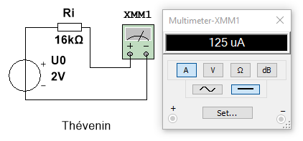
Totale weerstand is gelijk aan Ri + R12 = 3kΩ + 2kΩ = 5 kΩ.
Wet van ohm:
$I_{k}=\frac{U_{0}}{R_{i}}= \frac{2}{16k}=125 μA$ (en dit klopt ook met de simulatie).
Voor de volledigheid is ook het originele schema in MultiSim gesimuleerd met kortsluitstroom.
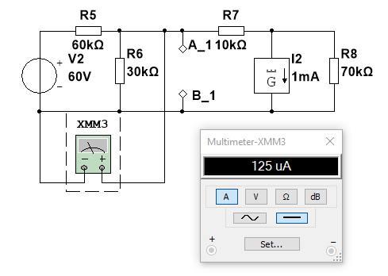
Een nog andere manier verloopt zo (superpositie):
Volgens uitleg pagina 34 boek bouw deze schakelingen zelf ook op in Multisim!
De primaire benadering is dat je R2 = 30k ziet als een belasting van de twee bronnen links en rechts. En we passen superpositie toe: eerst de rechtse bron, dan de linkse.
Stap 1.
Berekenen de open klemspanning.
R2 is ontkoppeld. S is open en de stroombron staat aan. De Spanningsbron is kortgesloten.
De stroom die door S3 en R1, R3 loopt is 0,5 mA (zie je Multisim).
Dit komt omdat de stroom twee parallel geschakelde ketens met elk een weerstand van 70k voorziet van stroom. ½ =0,5 mA
We schakelen vervolgens de stroombron uit en schakelen de spanningsbron in en bepalen de stroom die veroorzaakt wordt door deze spanningsbron.
Deze stroom is 60 volt gedeeld door de totale weerstand 140k geeft 0,429 mA.
De totale stroom veroorzaakt door beide bronnen is: 0,5 + 0,429 = 0,929 mA
We bereken nu de open spanning waar R2 zat en die is. U0 = 60 V – (UR1) 60 x 0,929 = 4,3 Volt. Zie ook Multisim aanwijzing XMM1.

Stap 2.
Bereken de inwendige weerstand gezien vanuit R2.
Hiervoor sluiten we de spanningsbron kort en halen de stroom bron uit het circuit. XMM1 is nu een Ohm meter geworden.

XMM1 meet een weerstand waarde van 60k//80K (R1 // ( R3 + R4) geeft 34,29k
We krijgen dan onderstaand vervangings-schema.

Stap 3
Bereken de spanning over R2 (R12) geeft (4,3 / 64,28) x 30 = 2 Volt
Multisim check.
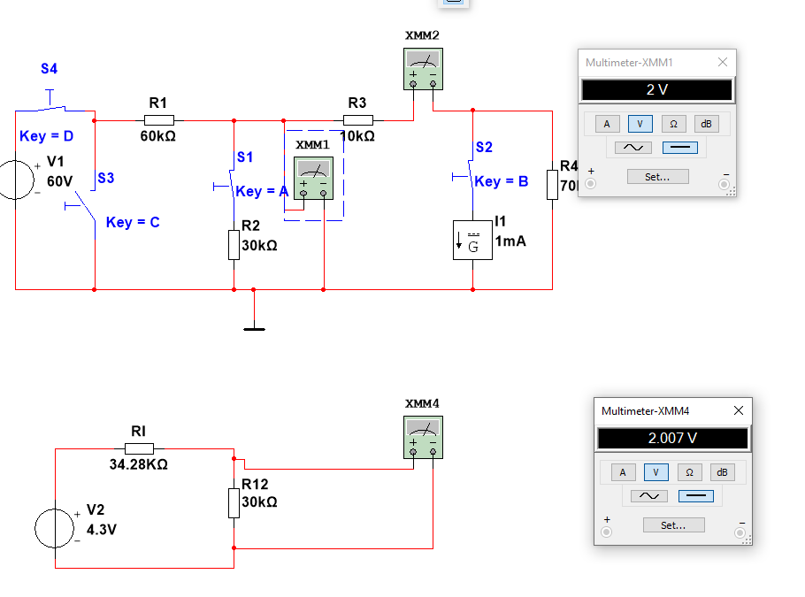

Alle routes zijn op je examen natuurlijk goed…. Neem die die je het beste ligt.

Opgave 5:
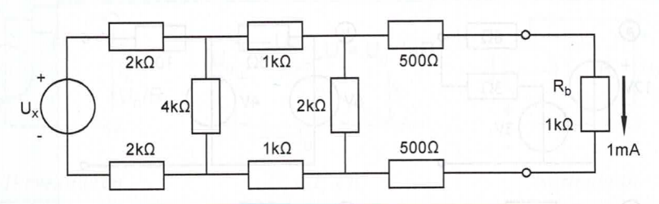
Uitwerking opgave 5:
Aanpak: van rechts naar links de totale spanning van spanningsbron U_{x} bepalen
Eerst maar even in MultiSim het schema tekenen en voorzien van referenties:
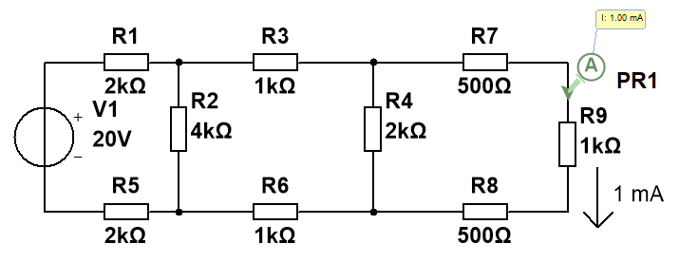
Over weerstand R9 staat dus een spanning van $U_{R9}= 1k∙1mA=1V$
Dezelfde stroom loopt door R7 en R8 waardoor over R4 een totale spanning van 2V staat.
Door R4 loopt dus ook een stroom van 1 mA, zodat we direct weten (stroomwet van Kirchhoff) dat door R3 en R6 een stroom van 2 mA loopt. Over beide weerstanden dus 2V, zodat over R2 een spanning staat die gelijk is aan:
$U_{R2}= U_{R3}+U_{R4}+U_{R6}=2+2+2=6 Volt$
Als er 6 Volt over R2 staat loopt er dus een stroom door R4 die gelijk is aan:
$I_{R2}=\frac{6}{4k}=1,5 mA$, wat betekent dat door R1 en R5 een stroom loopt van 1,5 + 2 = 3,5 mA.
Over beide weerstanden dus 7V, zodat de spanning die de spanningsbron levert gelijk aan:
$U_{x}= U_{R1}+U_{R2}+U_{R5}=7+6+7=20 Volt$.
En dat klopt ook met de simulatie.

Opgave 6:
Bereken I_{x} in het volgende netwerk. Probeer hiervoor de handigste methode te vinden!
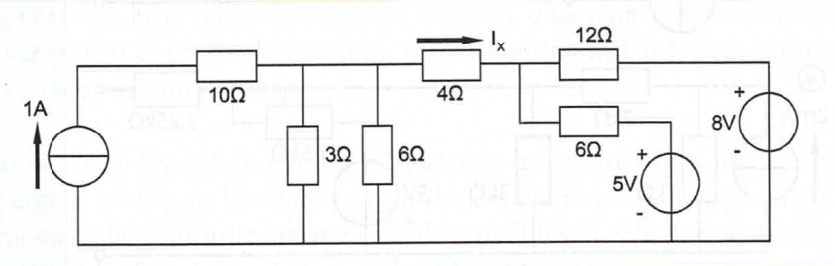
Uitwerking opdracht 6:
Wat in ieder geval handig is, is om R2 (3 Ω) en R3 (6Ω) eerst als parallelle weerstand uit te rekenen:
$$R_{23}=\frac{R2∙R3}{R2+R3}=\frac{3∙6}{3+6}=\frac{18}{9}=2Ω$$
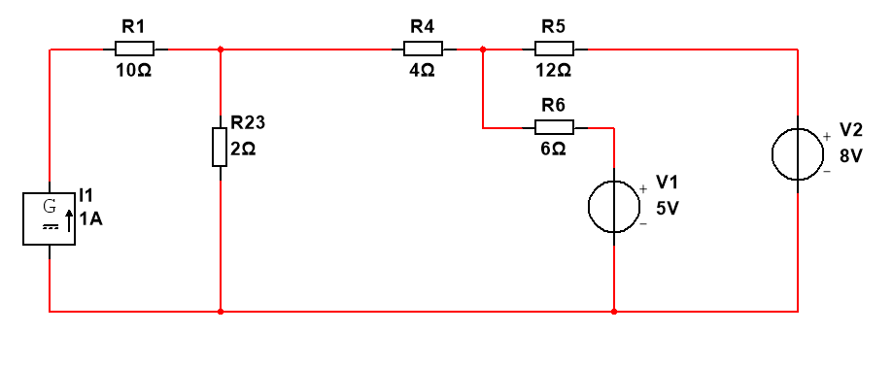
In mijn ogen is het superpositieprincipe het handigste voor deze opdracht omdat meerdere bronnen aanwezig zijn (blz. 35). Dus eerst I_{x} bepalen vanuit de stroombron. Dan vormen V1 en V2 kortsluitingen en komen R5 en R6 parallel te staan. De vervangingsweerstand is dan:
$R_{56}=\frac{R5∙R6}{R5+R6}=\frac{12∙6}{12+6}=\frac{72}{18}=4Ω$ . Deze staat dus in serie met R4 van 4Ω, zodat parallel aan R23 dus 4+4 = 8Ω komt te staan. Dat betekent dat we nu al kunnen bepalen hoeveel stroom er door de weerstand R4 ten gevolge van de stroombron gaat lopen. Dit is gelijk aan:
$I_{x1}=\frac{R23}{R23+8}=\frac{2}{2+8}=0,2 A$
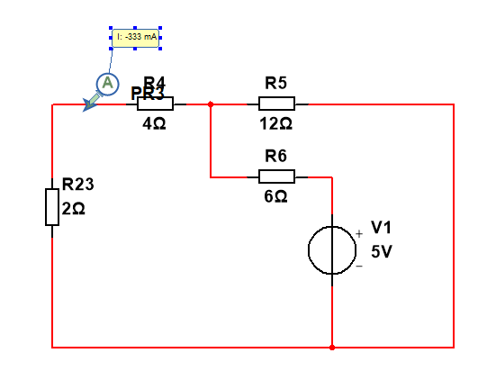
Vervolgens gaan we spanningsbron V1 bekijken en is de stroombron onderbroken (dus R1 doet niet meer mee) en V2 is een kortsluiting. Zie het schema hiernaast.
R4 staat in serie met R23, dus in totaal 6Ω. R5 hangt daar weer parallel aan dus de totale belasting is gelijk aan:
$R_{b}=\frac{12∙6}{12+6}=\frac{72}{18}=4Ω$ welke in serie staat met R6, dus de stroom door R6 is gelijk aan
$I6=\frac{5V}{4+6}=0,5 A$
Nu moeten we berekenen hoeveel stroom er door R4 loopt. De tak waarvan R4 deel uitmaakt is in totaal 6Ω, dus loopt er een stroom van $\frac{R5}{6+R5}∙I6=\frac{12}{6+12}∙0,5=\frac{2}{3}∙500mA=333,33 mA$ door R4, maar in de richting naar de stroombron, dus -333,33mA.
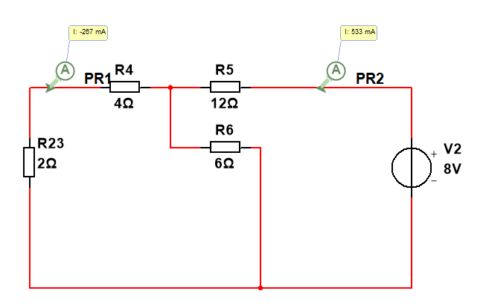
Als laatste kijken we naar de bijdrage voor I_{x} door V2.
R23 en R4 staan in serie (dus 6Ω) die weer parallel staat met R6. Dus links van R5 is de totale weerstand 6//6=3Ω. De totale weerstand is dus R5 + 3=12+3=15 Ω.
De stroom door R5 is dus gelijk aan
$I5=\frac{V2}{15}=\frac{8}{15}=0,533 A$ . Door R4 loopt dus de helft van deze stroom, dus 266,66 mA, naar links, dus volgens de vraag -266,66.
De totale stroom door R4 = 200 – 333,33 – 266,66 = -399,99 $≈ -400 mA$
Dit klopt met de simulatie in MultiSim:
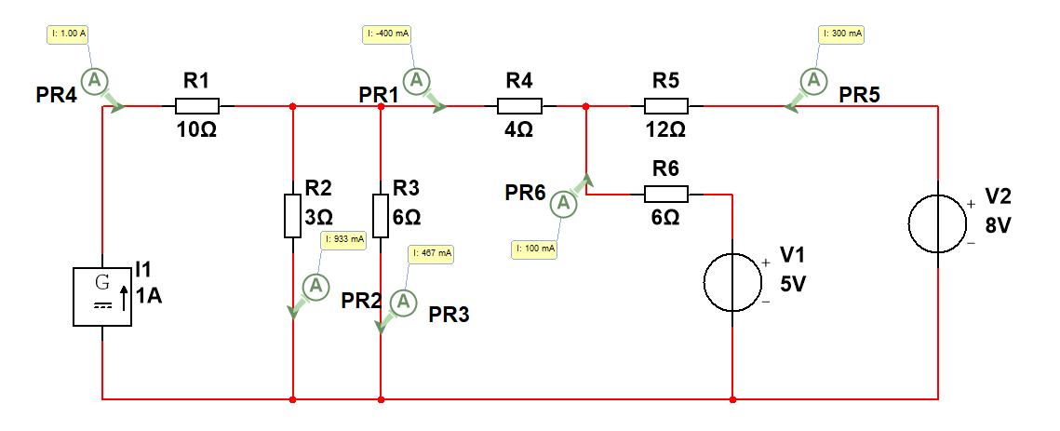

Opgave 7.
9 Ohm is kortgesloten door de 5V bron. De 120 Ohm is in serie met een stroombron. Dus die "doen niet mee".

Opgave 8. Z = 3 || 6 Ohm = 2 Ohm. (zie 7.)

Opgave 9. Veronderstel de – van de 5V bron als Ground = 0V = punt B.
Dan is de + van de 3V bron dus +8V.
Aan die “harde” 3V (de stroombron heeft geen invloed op die spanning) zit een spanningsdeler van 3 en 6 Ohm, dus met een spanning van 1 resp. 2V.
Dus is de spanning op punt A: 5+2 = 8-1 = 7V.

Opgave 15, stroom gestuurde spanningsbron
Hier geldt de maaswet van Kirchhoff:
10V - I₁.30 - 10,1.I₁ = 0
40,1. I₁ = 10V I1 = 10/40,1 = 1/4 A. en U_{gestuurd} = 0,25.10,1 = 2,5V
U over R = 10 - 2,5 = 7,5V
Controle 7,5V/30 Ohm = 1/4 A.

H 4.4. blz. 49 Energie & Vermogen
Opgave 2. Bereken de energie in een strijkbout
P = 1100W U = 230V
Omslachtig met de basis formules:
I = P/U = 1100/230= 4,7826 A
R = U/I = 230/4,7826=48,091 Ohm

Of in één keer:
P = U²/R ==> R = U²/P = 230*230/1100= 48,0909 Ohm

E = P.t = 1100W*10*60 sec. =660.000 [Ws = J]
Omrekenen van Ws kWh. , dus /1.000 /3.600
660.000/1.000/3.600= 0,1833 kWh = 183,3 Wh

Opgave 3
We hebben de nominale waarden van de kachel nodig om R_{kachel} te berekenen.

I_{nominaal kachel} = P/U = 2.000/230=8,6957 A
Dus: R_{kachel} = U_{nominaal}/I_{nominaal} = 230/8,6957=26,4499 Ohm

Maar door de serieweerstand van de kabel brandt de kachel niet op volle sterkte van 2.000W c.q. niet op 230V.

In 2 uur maakt hij 3,8 kWh op, dus in 1 uur 1,9 kWh.
Dus is het vermogen van kachel + kabel 1,9 kW = 1900 W
De werkelijke stroom is dus:
I = 1.900/230=8,2609 A
De totale R van kabel + kachel is:
R_{totaal} = 230/8,2609= 27,842 Ohm
R_{kabel} = R_{totaal} - R_{kachel} = 27,842 - 26,4499= 1,3921 Ohm.

Ter controle even de P van kachel en kabel berekenen:
P_{kachel} = I².R_{kachel} = (8,2609)^2 * 26,4499= 1.805,0065 W
P_{kabel} = (8,2609)^2 * 1,3921= 95,0003 W
P_{totaal} = 1900 W dus dat klopt behoudens afrondingsfouten..

Opgave 6. Bereken optimum belasting qua vermogen en rendement
Het vermogen in de last is een parabool, met maximum op RL = Ri
Er zijn 2 punten waarbij het vermogen (waarschijnlijk ) precies 10W is. Die met de hoogste R, geeft het hoogste rendement (dus minste interne verlies).
I = U / (2 + R_{b)} = 10V / (2 + R_{b}).
Dus P_{R} = I².R_{b} = 10V² / (2 + R_{b})² x R_{b} = 10 W
Beide kanten x (2 + R_{b})² om de noemer te verwijderen levert:
10V² x R_{b} = 10 x (2 + R_{b})² Alles naar één kant brengen levert:
0 = 10 x (2 + R_{b})² - 10V² x R_{b =} 40 + 40.R_{b} + 10.R_{b}² - 100 x R_{b}
= 40 - 60.R_{b} + 10.R_{b}² = 10.R_{b}² - 60.R_{b} + 40. Alles delen door 10
R_{b}² - 6.R_{b} + 4 = 0 Dat moet je herkennen als kwadratische functie met de abc-formule.
R_{b 1,2} = (-b ± √(b² - 4.a.c) / 2.a = 6/2 ± √(36 - 16) = 3 ± 2√5.
Je moet de grootste hebben voor de beste efficiency,
dus R_{b} = 3 + √5 = 5,236 Ohm = 5,24 Ohm.

Opgave 7.

P = I².R
De vermogensverdeling moet minimaal 60%/40% zijn. De stroom is door 10 Ohm en R belasting identiek. Dus geldt:
60%/40% = I².R / I².10 R = 10.6/4 = 15 Ohm.

Opgave 8.
R_{oven} = U²/P = 230²/2300W = 23 Ohm.
Ptotaal = 230²/(23+3) = 2034,6 W dit is wat je verbruikt en moet betalen.
Wat je nuttig gebruikt in je oven is dus: U²/R = (23/26 . 230)² / 23 = 1799,8 W
Per kWh netto energie gebruik je dus 1kWh. 2034,6/1799,8 = 1,1304 kWh, wat je dus moet betalen.
Dus per kWh netto betaal je €0,195 . 1,1304 = €0,2204 (tegen woordig een koopje….)

Opgave 9. De studentenkeuken
R_{broodrooster} = U²/P =230V²/1000 = 52,9 Ohm
R_{totaal} = 52,9 + 2 x 3 Ohm = 58,9 Ohm
I_{totaal} = 230/58,9 = 3,90 A.
P_{verlies} = 2 x I².R = 2 x 3,90² x 3 = 91,49 W. voor beide rotte contacten samen.

Opgave 16. Norton equivalent en intern vermogen
Vanaf de uitgang "zie" je alleen 5k. (de 10V = 0 Ohm en de 1k staat in serie met stroombronnen; de 10V || 2k doen helemaal niet mee, omdat die "verstopt" zitten achter een stroombron). Dus Rth = 5k.

Er zijn twee manieren voor het vervolg:
De open klem spanning bepalen. 8 mA stroomt in 1k + 5k = 6k. Dus over 5 k staat 5k x 8 mA= +40V . Op A staat vervolgens 10V minder, dus 30V.
De kortsluitstroom is dan In = 30V / 5 k = 6 mA.

De alternatieve route is dat je direct de kortsluitstroom bepaalt, door A met B te verbinden. Dan zal op de + van de 10V 10V staan. Er loopt dan 2 mA door onderste 5 k. Er loopt 8 mA in de 1k en dus ook 8 mA onderaan retour. Dan loopt er dus van A naar B een stroom van 6 mA.

Het vermogen in R = 1k wordt uitsluitend bepaald door de 2 stroombronnen die er samen 8 mA doorheen jagen. Dus P = 1k x 8² μW = 64 mW

Opgave 17. Norton schema en vermogens aanpassing
Het linker deel doet hier niet mee, omdat het rechterdeel door de 50V gevoed wordt.
Je "ziet" in A-B een R van 10||40 + 10||40 = 2 x 40/5 = 16 Ohm.
De spanningsdelers voor A en B leveren t.o.v. ground resp. 4/5 en 1/5 van 50V dus is U_{AB} = +30V. De kortsluit stroom I_{N} = 30V / 16 Ohm = 1,875 A.
Het maximale vermogen krijg je bij een belasting van 16 Ohm. Dan is U = 15V en I = 0,9375 A. Dus P = 14,0625W

H 5.5 blz. 83 Wisselspanning en -stroom.
Opgave 1. Driehoek
Vergeten is te melden in de figuur dat de topspanning 10V is.
Ugem. is dan 10V/2 = 5V.
Ueff = 10/√3 = 5,773V

Opgave 7 .. 9.
Om de signalen vectorieel op te tellen in het complexe vlak, is dit het makkelijkste:
Converteer elk signaal (cos(ω.t+φ) resp. sin(ω.t+φ)) naar het complexe vlak met de Euler formule:
e^{iφ} = cos(φ) + i.sin(φ).

Maak alle signalen "gelijknamig", dus alleen sinussen of alleen cosinussen; anders kunnen de signalen niet opgeteld worden.
Als de uitkomt in cos() is, dan moet bij een sin() signaal π/2 af getrokken worden
Als de uitkomt in sin() is, dan moet bij een cos() signaal π/2 opgeteld worden
Vervolgens worden alle complexe signalen opgeteld.
De uitkomst wordt terug getransformeerd naar een cos / sin signaal.

Zie onderstaande uitwerking met Xcel.
Dit vereist wel een toelichting. Eerst zijn alle sinussen “gelijknamig” gemaakt, d.w.z. er is π/2 afgetrokken om er cosinussen van te maken. De cos is dus de norm.
Ik heb in Xcel de functie Complex.exp (c.exp) gebruikt. De projectie op het complexe vlak is daarvan: exp(0.i) = 1; exp(π/2 . i) = +i; en exp(-π/2 . i) = -1.
Dus komt cos(wt + 0 ) = 1 exact overeen met c.exp(0.i) = +1, dus de x-as, reële as. En +90⁰ is vermenigvuldigen met i. Precies zoals het moet.
Dus komt sin(wt + 0 ) = cos(wt - π/2) = -i overeen met c.exp(-π/2 . i) = -i, precies de negatieve imaginaire as, zoals we dat in de elektrotechniek ook altijd afspreken.
We kunnen nu de drie sin en cos signalen complex optellen. De modulo van de totaal vector = Wortel( Re(T)² + Im(T)²) is dan de spanning.
En de arctg( Im(T) / Re(T) ) is dan de φ.
Het antwoord is wel een beetje lomp afgerond:
3,12 = 3,14 rad. en 7,52 = 7,6 V.
P.S. Afronden tot een redelijk aantal decimalen in complex is heel veel gedoe..

Opgave 12 en 13. Gemiddelde en effectieve waarde berekenen.
Het signaal moet in 10 gelijke stukken gehakt worden waarbij vervolgens geldt
U_{eff} = √( 1/10 . ∑ u_{eff_n}²).
De zaagtand heeft een effectieve waarde van 5/√3 = 2,88V. Voor de 3 x 1 ms vul je dan deze waarde in. Voor de sin geldt dat u_{eff} = 5.√2 = 3,53V
Vervolgens wordt van alle stukjes het kwadraat genomen, opgeteld en gedeeld door 10. Tenslotte wordt de wortel daarvan genomen. Ueff = 5,00V

Voor het gemiddelde is het gemiddelde over de 3 x 1 ms van de zaagtand 2,5V; dat vul je dus 3 keer in. Voor de 2 sinussen geldt dat zij elkaar opheffen. Was dat niet het geval, dan was het gemiddelde van een sin 5.2/π = 3,183V

Eleganter, maar moeilijker is om voor elke 1 ms netjes de U_{eff} te berekenen.
Dan is de formule van een driehoek-/zaagtandspanning met offset van belang:
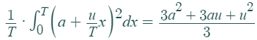

Zie https://meettechniek.info/vademecum/gemiddeld-effectief.html
De zaagtand moet in 3 gelijke stukken worden gehakt, en levert dan een Ueff op van 0,96V, 2,54V en 4,19V. Kwadrateren, optellen, delen door 10 en tenslotte worteltrekken, levert (uiteraard) dezelfde uitkomst op. Zie bovenstaande figuur.

H 6.8 blz. 77
Opgave 1. u = kt [V]. Omdat I = C.du/dt = C. dkt/dt = C.k [A], dus een constante.
Als k = 10 V/s dan geldt dus: I = C.10 [A]. Dus bij een condensator van 1μF geldt dan I = 1μF . 10 V/s = 10 μA. En bij 1F geldt dan I = 10A.
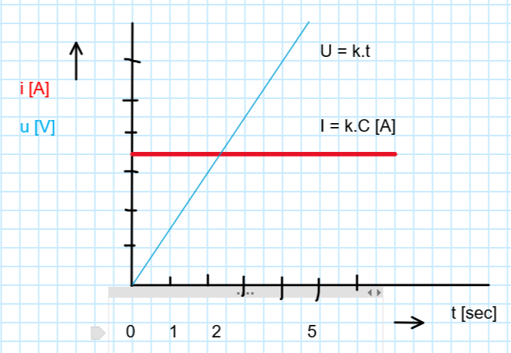
Opgave 2. i = kt [A]. Omdat U = L.di/dt = L. dkt/dt = L.k [V], dus een constante.
Als k = 10 A/s dan geldt dus: U = L.10 [V]. Dus bij een spoel van 1mH geldt dan U = 1mH . 10 A/s = 10 mV. En bij 1H geldt dan U = 10V.
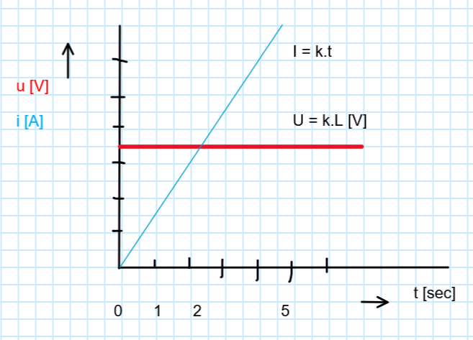

Opgave 3. Dit is een verbijzondering van opgave 2. Want di/dt = U/L = 10V/100mH = 0,1 x 1000 [A/s] = 100 [A/s] Dus i = 100.t [A].
Na 1 ms is de stroom dus 100 mA, na 1s dus 100A etc.

H7 voorbeeld 7.6
Onderstaand de grafische "berekening" van blz. 84 - 86 met fasoren en met complex rekenen.
Z = Z₁xZ₂/(Z₁+Z₂)
Z = 1(1/Z₁+1/Z₂+1/Z₃….) Check of je M+ kan gebruiken om complexe getallen op te tellen….
(100-100.i)x100/(100-100.i)+100 = (10.000-10.000i)/(200-100i)=
(100-100i)/(2-i) x (2+i)/(2+i) = (200-200i+100i+100)/(4+1)=
(300-100i)/5 = 60 - 20i.

Met complex rekenen kan bepaald worden (zie uitwerking in de .xlsx sheet)

Z = C1 + (R1+C2) || R2 = -40i + (100-100.i)||100 = 60 - 60.i

Als we dan u(t) = 10 nemen (dus de x-as), dan is
i(t) = u(t)/Z = 10/(60 - 60.i) = 10/(60-60.i) x (60+60.i)/ (60+60.i) =
10.(600+600i) /(3600+3600) = 0,0833 + 0,0833.i [Ampère]
De modulo van i(t) = 0,11785 A = 117,85 mA
En de fase hoek is φ = +45⁰.
Dus de stroom loopt 45⁰ voor op de spanning.

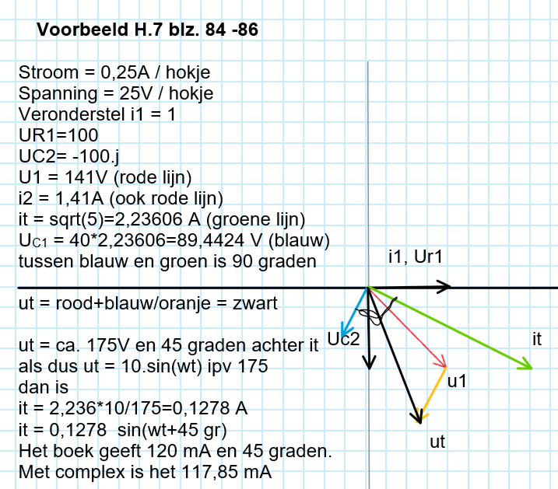

H 7.8 blz. 88 R, C en L schakelingen
Opgave 2. De Wienbrug
De u_{midden} in het midden van het netwerkje = ½ u.
Met de knooppunten regel: teken de i _{links} en de i _{rechts} naar beneden door de R en C, waarbij u_{midden} vast staat (= ½ u). De gevraagde i is dan natuurlijk het overschot van het linkse middenknooppunt of het tekort van rechtse middenknooppunt. En die zijn (uiteraard) aan elkaar gelijk.
Zie grafiek. Antwoord = ¾.π radialen.
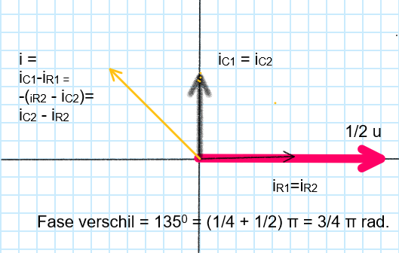

Opgave 3. L + C||R
Je begint met i_{R}
i_{C} is 2 x zo groot als i_{R}, maar loopt 90⁰ voor.
i_{L} is 90⁰ achter op u_{L}.
u = optelling van u_{L} en u_{RC} (rood + oranje = groen), waarbij de schaal van u 1000 x zo klein is als i.
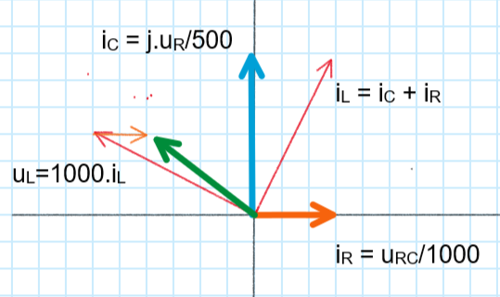

Opgave 5. C + (C || (L+R))
Kies eerst de stroom door L en R (dus horizontaal). Neem de spanningen qua schaal 100 x zo klein als de stromen (dus i en u bij de R zijn qua lengte gelijk).
Je begint met i_{RL} Vervolgens ligt u_{R} dan uiteraard in dezelfde lijn.
u_{L} loopt vervolgens 90⁰ voor op i_{RL}. (de stroom bij een spoel loopt immers achter bij de spanning)
i_{C2} loopt 90⁰ voor op u_{C2}.
i_{C1} is "toevallig" gelijk aan i_{C2} + i_{RL}.
En u_{C1} is "toevallig" gelijk aan i_{RL}.
De rest wijst zichzelf…..
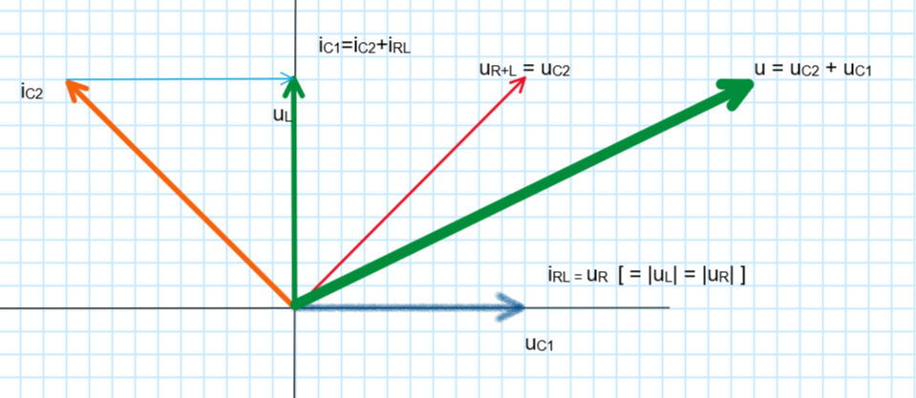
De verhouding (10 vakjes = 1) van u / u_{C1} = √5/1 = 2,236
De verhouding u_{C2} / u_{C1} = √2 = 1,4142
Als u = 100V, dan is u_{C1} = 100/2,236 = 44,72V = u_{L}
Dan is u_{C2} = 1,4142*44,72 = 63,24V
De stromen zijn allemaal /100, dus i_{L} = i_{C1} = 447,2 mA en i_{C2} = 632,4 mA

Opgave 6.
Dit kan met fasoren of uitgeschreven complexe algebra. Beide is een enorme administratie.

Opgave 7 R + C||L
Z_{R} = 1000. ZL = j.2.π.7950.20 mH = 999.j Ohm
Z_{C} = 10⁹ / 2.π.7950.10 = - 2002.j Ohm
Z totaal = 1000 + 1994,17202056843 i
|Z| = 2230 Ohm ≈ 1000.√5 Ohm (vreemde afronding, het is niet exact een veelvoud van √5)

Opgave 8 Gelijke warmte
Dit zou met fasoren kunnen, maar hier is een algebraïsche oplossing:
I_{totaal} = I_{C} + I_{L+R}
Maar ook geldt, omdat de warmteontwikkeling in de R-en gelijk moet zijn:
|I_{totaal} | = |I_{L+R} |
We passen eerst de stroomdistributiewet (H.2.2.) toe:
I_{L+R} = I_{totaal} . Z_{C} / (Z_{C} + Z_{L+R}) = I_{totaal} /jωC / (1/jωC + R + j.R) =
I_{totaal} / (1 + jωCR - ωCR)
|(1 - ωCR + jωCR)| = 1
1 = 1 - 2.ωCR + (ωCR)² + (ωCR)² = 1 - 2.ωCR + 2.(ωCR)²
2.ωCR = 2.(ωCR)² ωCR =1 ω = 1/RC

Opgave 9. RC en stroombronnen
Het eerste deel is een kwestie van spanningen berekenen door de U = I.Z steeds te berekenen (van de R + de C). De Z_{C} is -100.j resp. -6,66.j
In het tweede deel wordt de stroom van de linker bron volledig afgevoerd door de middenbron. Dus loopt er door de linker tak geen stroom. U_{A} = 0 [mits de C van 2 nF aanvankelijk leeg is….].
De rechtertak krijgt nu en stroom van
50.cos(ω.t ) + 150.cos(ω.t + π/2) [mA] = 158,11.cos( ω.t + 1,249)
te verduren.
De u_{R} = 50 maal zo groot. En de u_{C} is -66,6j keer zo groot.
Omdat de stroom i_{x} (en i₂) uit de + van ux komt, is de spanning van B positief t.o.v. punt A. We hoeven dus alleen maar de spanningen van R en C op te tellen om de U_{AB} te krijgen.
Complex optellen levert U_{B} = 12499+4166.j [mV]
De modulo = 13,18V en φ = 0,3218 rad. Terug naar het tijddomein levert dit dus
U_{AB} = 13,18.cos(ω.t + 0,3218) V

Opgave 12 Fasor.
Als de spanning een cos() is en die wijst naar rechts, dan is de stroom door de spoel een cos() die 90⁰ achter loopt. Dus dat kan alleen b. of d. zijn.
Omdat de stroom door de C juist voor loopt, maar geen 90⁰, omdat daar nog een R is serie staat, is antwoord d. goed.

Opgave 13. Idem
Omdat de stroom i₂(t) voor loopt kan alleen antwoord d. goed zijn (+ 0,2 π).
Om te checken of het complete antwoord goed is, moeten we de stroom berekenen:
Z_{CR} = 20 - 15.j.
Dus de modulo = √20²+15² = 25
Arctg(15/20) = 0,205.π.
u(t) = 1.cos(w.t + 0,205.π rad) [Volt]
En dat klopt ook met het antwoord d.

H.9.7 Blz. 120

Opgave 9. Spoel in serie met R || (R + C)
Z_{L} = j.2.π.1000.10/1000 =
Z_{L} = | 62,8318531 | j Ohm
Z_{C} = | 31,83098862 | -j Ohm

Z_{rechts} = 100||(50+5μF) = (Z₁₀₀.Z₅₀+Z_{5μF} )/(Z₁₀₀+Z₅₀ + Z_{5μF})
100.(50-31,83j)/(100+50-31,83j) = (5000 - 3183j ) / (150 - 31,83j)
= (5000 - 3183j ) / (150 - 31,83j) * (150 + 31,83j)/(150 + 31,83j) (dus x 1)
= 36,20 - 13,54 j

Z = 36,20 - 13,54 j + 62,83 j = 36,20 + 49,29 j
Modulo = √(Re²+Im²) = 61,2 Ohm en φ = arctg(Im/Re) = 0,9373 rad.

Opgave 10. Onbekende L en bekende R
De "scheve" Z in het complexe vlak is dus 100 Ohm.
R = 25 Ohm Z_{L} = √(1002-252) = 96,82 Ohm
L = Z_{L} / 2.π.f = 96,82 / 2513 = 38,52 mH
φ = arctg(96,82/25) = 1,318 rad = 75,52⁰

Opgave 11. 3 dB punt C wegens 45⁰
De stroom moet voorlopen op de spanning, dus er moet een C zitten.
De 45⁰ faseverschuiving van het geheel is bij het 3 dB punt (over de C is de verschuiving natuurlijk gewoon 90⁰). Dus de Z_{C} = -50j.
De C waarde = 1/(2.π.f.R) = 0,318 μF.

Opgave 12. Bereken R en L van spoel
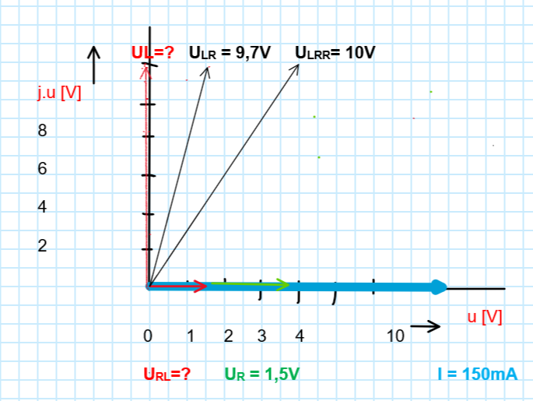
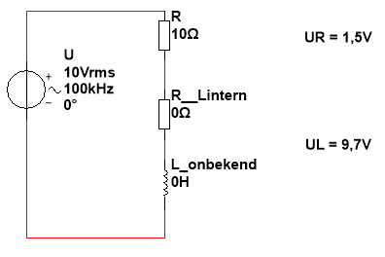
U_{R}² + U_{L}² = 9,7² en
(U_{R}+1,5)²+ U_{L}² = 10²
(U_{R}+1,5)²+ 9,7² - U_{R}² = 10²
3.U_{R} = 100 - 2,25 - 9,7²
U_{R} = 3,66/3 = 1,22 V
R = 10*1,22/1,5 = 8,13 Ohm
U_{L} = +wortel(9,7²-1,22²) = 9,6229 V
Z_{L} = 9,6229/0,15 = 64,15 Ohm
En dus is L = 64,15/(2.π.100.000) = 102 μH

Extra opdracht IKEA trafo
Zie Xcel sheet.
Ik snap nog niet dat R_{L} zo hoog is (ca. 18 Ohm); die moet ongeveer 0,4 Ohm zijn. Dat klopt dus niet…… Misschien wil iemand die proef ook thuis doen……

Je kunt dit ook met een oude TL ballast (smoorspoel) doen. Ook een mooi experiment. Daar moet ongeveer 38 Ohm en 1 a 2,5 H uit komen…. (ik kom op 28H en 1k8; dat is dus echt niet OK….

Opgave 13. Scope van 20pF en 1M op een 50 Ohm bron
Als de belaste uitgang op 1Vpk staat, wat is dan de spanning van de onbelaste uitgang?

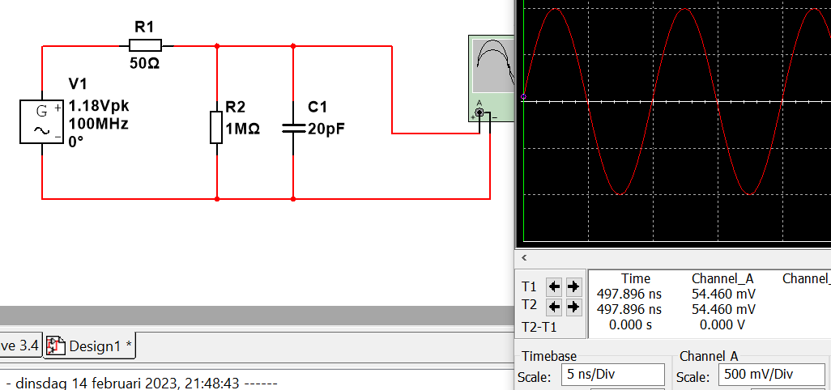
Dit is een spanningsdeler met 50 Ohm en 20 pF||1M.
Bij 100 MHz geldt Z_{C} = 1/(2.π.f.C.j) = 1/(6,28.100.10⁶.20.10⁻⁹.j) = -j.79,6.
Hier uit volgt dat de 1 M kan worden verwaarloosd (factor 10.000 groter).
Voor de deler geldt een verzwakkingsfactor van:
u_{u}/u_{i} = Z_{C}/(Z_{C}+R) = -79,6.j/(50-79,6.j) = 0,72 - 0,45.j
De modulo van dit quotiënt = 0,847.
Dit betekent dat bij onbelaste bron u_{i} van 1Vpk u_{u} = 1/0,847 = 1,18 Vpk

H.10.6 Complex rekenen (vervolg)
Opgave 1. Théveninequivalent
Zth = 1 H (die spoel wordt met een stroombron met impedantie ∞ gevoed).
Uth = I. j.ω.L = 3.100.1.j. = 300.j
Dus de spanning is een cos(), die 90⁰ voorloopt op de spanning, dus
Uth = 300.cos(ω.t + π/4 + π/2) = 300.cos(ω.t + ¾.π).

Opgave 2. Effectieve waarde van de stroom
Z_{C} = 1/(j.w.C) = -j/(1000.20.10⁻⁶) = -j.50
De fase in de bron is niet relevant, omdat we alleen de effectieve waarde hoeven te berekenen. Dus die stellen we op 0 voor het gemak.
Het Norton model bestaat uit:
Ik = 3V_{top}/100 Ohm = 0,03 A = 30 mA.
Zth = 100||100||-j.50 = 25 - 25.j. Dus
De stroomdelingsformule (blz. 18) levert dan op
i/(I-i) = Z/R i.R = (I-i).Z i.(R+Z) = I.Z dus
|i| = |I|.|Z/(R+Z)| = | ½√2.30.(25-25.j)/(R+25-25.j) | mA = [factor ½√2 van I_{top} I_{eff}.]
½√2.30. √2.25 / √( (R+25)² + 25²) =
750/√(R²+50.R+625+625) =
750/√(R²+50.R+1250) mA

Opgave 5. Alternatieve "Wienbrug" met C en L.
1 nF Z = 1/jωC = -j.10⁶.10⁻⁹ = -j.1k
2 mH Z = jωL = j.10⁶.2.10⁻³ = j.2k.
Nu hoef je al bijna niet meer verder te gaan, omdat het lijkt dat beide takken een spanningsdeler hebben van 1:2. Alleen: zijn die spanningen ook in fase? Als dat zo is, is de stroom dus 0. Dus nu slaan we even de geplande stappen over, en gaan direct de 2 takken los van elkaar checken.
u_{links} = u. 2/(2 - j) = 0,8 + 0,4j en
u_{rechts} = u. 2j/(1+2j) = 0,8 + 0,4j.
Dat is identiek, dus is de spanning bij een open verbinding
bij i(t) gelijk aan 0, en dus is i(t) = 0.
De rest hoef je dus niet eens meer uit te rekenen.
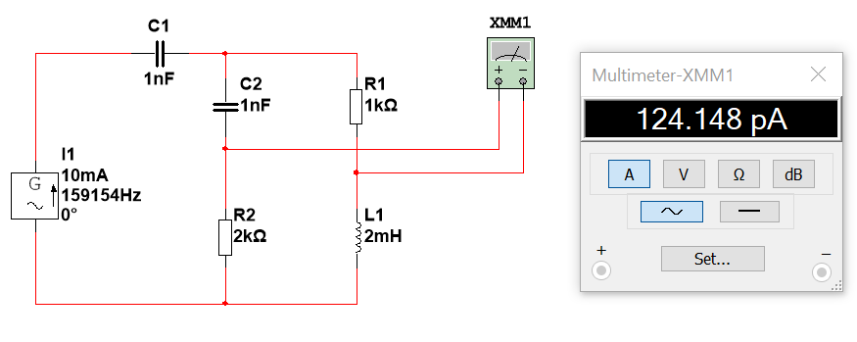
De meting van 124 pA moet je zien als 0 [A]

Variant
Het is interessant om te kijken of deze opdracht zich ook op laat lossen als de rechtsboven R = 2k, dus de "Wienbrug" is niet meer symmetrisch. Er loopt dan wel een echte stroom want de spanningen en de fases zijn dan ongelijk.

Een benadering zou kunnen zijn:
I(t) is 10.sin(…), want die komt uit een stroombron
Bepaal dan de impedanties van de 2 secties C||R en R||L.
Bepaal dan de spanningen van die 2 secties.
Bepaal dan de stromen door de 4 componenten in de brug, en het verschil in het middelpunt is dan de gevraagde stroom i(t).

Je kunt jezelf met Multisim controleren.

7. Complex CLR netwerk.
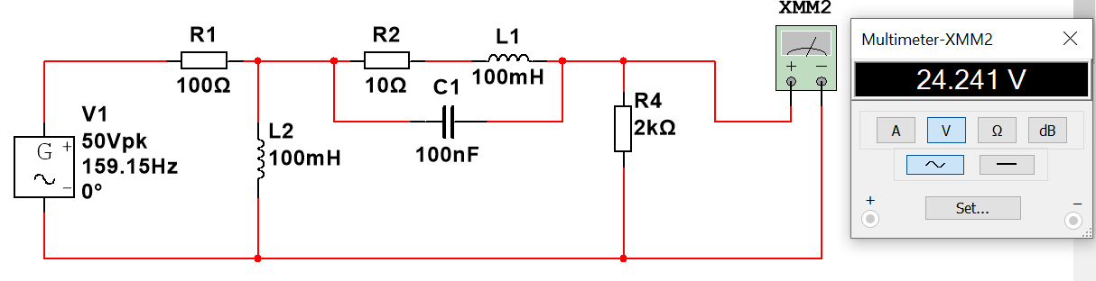
Z_{100nF}= -j/(1000.100.10⁻⁹) = -j.10000 (deze blijkt eigenlijk verwaarloosbaar)
Z_{100mH} = j.1000.0,1 = j.100
Bereken eerst de open klemspanning.
A = Z_{L}/(Z_{L}+R) = j.100/(j.100+100) = 0,5 + 0,5j (verzwakkingsfactor)
Dan bepaal je Zth (dus welke Z "zie je" als je in de bron van u(t) kijkt)
Z_{th} = 100 || 100.j + -10000.j || (10 + 100.j) =
50+50i + 10,2030300958779+100,999794919095i =
60,203 + 150,9998 j.
Dus geldt: u(t) = 50.A. Rb /(Rb + Zth) = 25,9090 + 22,370.j
Modulo = 34,23 Ueff = 24,204V

φ = 0,712235 rad.
Terug naar reëel:
u(t) = 34,23.cos (1000.t + 0,7122) [V]

Gebruik evt. de spread sheet voor de producten en quotiënten. Bedenk wel dat je dit op het examen zonder Xcel moet kunnen.

H.11.7 Vermogen

2. S en P in RC netwerk.
U_{eff} = 10V
Z_{C} = -j/(120.π.100) .10⁶ = - 26,5.j
S = U²/Z = 100/(10 - 26,5.j) = 3,53 [VA]
P = S.cos(φ) = 1,246 [W]
Q = S.sin(φ) = 3,303 [VAR]

3. LR netwerk.
S = 0,5 . UI = 0,5.4.150 = 300 [VA] vergeet de dimensies er nooit bij te schrijven op je examen!
cos(π/3) = 0,5 P = 0,5 .300 = 150 [W]
Q = sin(π/3) = 0,866 . 300 = 260 [VAR inductief]

5. Compenseren blindvermogen met C
S = 600/0,75 = 800 [W].
φ = arccos(0,75) = 0,723 rad.
Q = S. sin(0,723) = 529,15 [VAR]
Bij cos(φ) = 0,99 is S = 600/0,99 = 606,06 [VA]
Dan is Q = Wortel(606,06² – 600²) = 85,50 [VAR]
De C moet dus 529,15 – 85,5 = 443,65 [VAR] compenseren.
Q = u²/Xc = u².2.π.50.C
Dus is C = Q/( u².2.π.50.) = 443,65/(220².2.π.50) = 29,18 μF (het boek rondt te veel af). Of ze nemen, zoals in een eerdere opgave, een C van de E12 reeks. Dan moet je kiezen tussen 27 of 33 μF.

6. Scheidingsfilter luidspreker
Het blijkt dat de 0,1 Ohm serieweerstand de kabel voorstelt en niet de inwendige weerstand van de bron. Dus:
Eerst Z van de hele schakeling (d.w.z. eerst het parallel deel, en dan de rest optellen)
S = U²/Z is dan eenvoudig uit te rekenen.

Vervolgens trekken we daar I.I*.(0,1 + 0,9) Ohm (= de reële dissipatie) vanaf, zodat we het door de bron geleverde vermogen in de luidspreker krijgen.

Z_{C+luidspr} = -5.j || (8 + 2,5.j ) = 2,85 - 4,11.j
Ztotaal = 0,1+0,9+4.j + 2,85 - 4,11.j = 3,85 - 0,11.j
S = U²/Z = 0,5 . 25² /(3,85 - 0,11.j) = 81,17 + 2,33.j (totale S vermogen, incl. verlies in de interne weerstand van 0,1 Ohm).
|S| = 81,199 VA (waarschijnlijk een verwarring van P en S t.o.v. het antwoord uit het boek 81,17 VA, omdat het vervolg wel klopt, als je van deze uitkomst uitgaat…).
I = 0,5.√2.25/(3,85 - 0,11.j) = 4,59 + 0,13.j
P_{0,1 Ohm} = I.I*.R = 0,1 x (4,59 + 0,13.j).( 4,59 - 0,13.j )= 2,1098 W.
P_{0,1+0,9 Ohm} = 21,098 W.
P_{luidspr} = 81,17 - 21,098 = 60,07 W

Alternatieve route:
Om het vermogen in de luidspreker te bepalen, berekenen we eerst de u over de luidspreker (spanningsdeler). En vervolgens delen we die door de Z van de luidspreker, zodat we de S van de luidspreker krijgen (en dus ook de P).
u_{u} = u_{i} . Z_{luidspr}+C / (Z_{luidspr}+C + 1 + 4j) =
0,5.√2.25.(2,8 - 4,11.j)/( 1 + 4j + 2,8 - 4,11.j) = 13,6 - 18,5.j
S_{speaker+L} = u_{u}² /(8+2,5.j) = 60,0672-18,771i
Dus P_{speaker} = 60,07 W

H.20.7 Ster-Driehoek transformatie

Opgave 6. LCR netwerk in resonantie
Na de Y-Δ transformatie van de 3 C's naar 3 x 0,333 nF (3 x zo klein is 3 x zo grote Z) ontstaat een netwerk met één C aan de bron, een serie LC en RC. Als de LC in resonantie is, zal i(t)=0 gelden.
ω = 10⁶. C = 0,333 nF.
ω² = 1/LC dus
L = 1/ ω²C = 10⁻¹² /0,333. 10⁻⁹ = 10⁻³/0,333 = 3 mH.

Opgave 7. LCR netwerk
Na de Y-Δ transformatie van de 3 C's naar 3 x 18 nF ontstaat een spanningsdeler van de 2e en 3e LC kring. De eerste LC kring "doet niet mee", want die zit direct aan de spanningsbron.
Nu kunnen de formules van de spanningsdeler van H.10 toegepast worden. Zie Xcel sheet.

Bij 19 kHz geldt:
Z_{C} = -465,36.j Z_{L} = 465,58.j
Z_{LC2} = -990699,99152784i
Z_{LC3} = 4999,87264540109-25,2340400129123i
De verzwakking = Z_{LC3} /( Z_{LC2} + Z_{LC3} ) = 0,0000509379472562647+0,0050464223915227i
De modulo daarvan = 0,005 en φ = 1,56 rad.
U_{i} = 10.cos(ω.t) U_{u} = 0,05.cos(ω.t + 1,56 rad)

Op dezelfde wijze kan dit berekend worden bij 15 kHz en 23 kHz:
15 kHz:
De modulo daarvan = 0,4976 en φ = -0,097 rad.
U_{i} = 10.cos(ω.t) U_{u} = 4,976.cos(ω.t - 0,097 rad)

23 kHz:
De modulo daarvan = 0,4963 en φ = 0,12 rad.
U_{i} = 10.cos(ω.t) U_{u} = 4,963.cos(ω.t + 0,12 rad)

Opgave 8.
Dit lijkt het makkelijkste in 2 stappen met superpositie te berekenen.

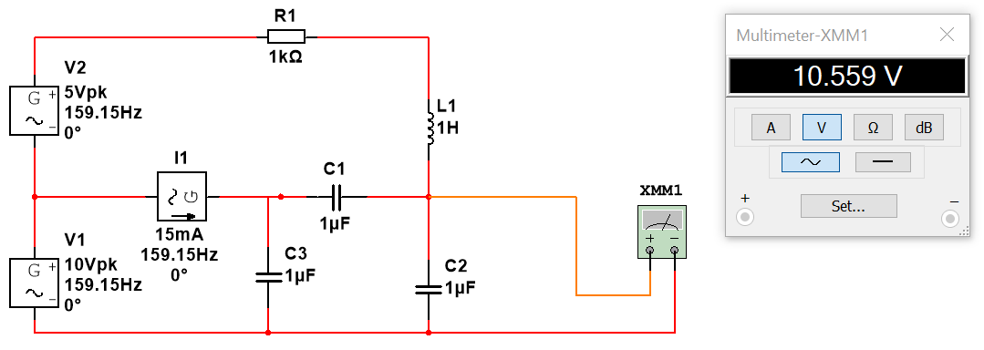

Stap 1. Stroombron weghalen.
Er is dan een bron van 10 + 5 = 15.cos(ω.t) [V].
En een spanningsdeler van 1k + 1 H boven en onder (1 μF serie 1 μF || 1 μF ) = 1,5 μF.
Invullen in de formules geeft dan:
Verzwakking = Z_{C} / (Z_{C} + Z_{L} + R) = -0,2-0,6i
Uu = Ui x Verzwakking = 15 x (-0,2-0,6i) = - 3 - 9i
Uu_eff = 9,486 / √2 = 6,708 V (meting Multisim = 6,676 V)

Stap 2. Spanningbron weghalen en Δ-Y transformatie van de 3 C's
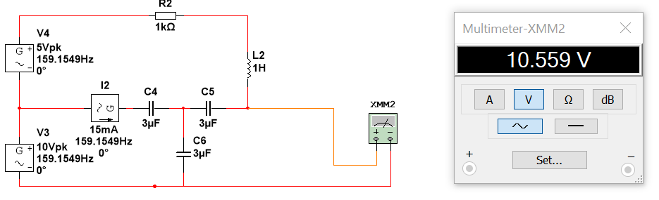
Dit levert een Thévenin spanningsbron met Z = 6 μF (-166,66 i) en
Uth = I.Z/2 = I.Z_{1,5μF} / 2 = -5 i [V] (onbelast, halve spanning)
Verzwakking = (Z_{L} + R)/ (Z_{L} + R + Z_{Ctot}) = (1000.i + 1000)/ (1000.i + 1000 - 500.i)
Uu = Uth . Verzwakking = 2 - 6.i
U_{ueff} = 6,324 / √2 = 4,472 V (meting Multisim 4,73 V; ca. 4% afwijking)

Stap 3. Superpositie optellen

Utot = - 3 - 9i + 2 - 6.i = -1 - 15.i
Modulo = 15,033 en
|φ| = 0,478 . π [rad] φ = (-1 + 0,478) . π = - 0,5211 [rad].
Tamelijk grote afrondingsfout (0,5 π). Fout in de berekening?

Opgave 9. R-netwerk.
Door de rechtse 3 R's te vervangen in 3 x 9k in een ster, ontstaat de volgende schakeling:
(18k+9k || 9k+9k ) + 9k = (27k || 18 k ) + 9k = 10k8 + 9k = 19k8 (dus antwoord A)

H.21.5 Gekoppelde spoelen

Opgave 1. Basis
De totale flux Φ₁ = 0,2 + 0,6 mWb = 0,8 mWb (lekflux + flux in spoel 2)
L₁ = N₁.dΦ₁/di₁ = 500.0,8/2 = 200 mH
L₂ = (N₂/N₁)² .L₁ = 4.L₁ = 800 mH
K₁ = 0,6/0,8 = 0,75 = K2 = k.
M = 0,75 . √(200.800) = 300 mH.

Opgave 2.
n = √(L₁/L₂) = 2
M = k. √(L₁.L₂) = 0,9 . √8.2 = 3,6H

Opgave 3. Parallel en Serie LML
M = k.√L₁.L₂ = 0,5 √2 = 0,707
Je kunt vervolgens de bekende formules (zie Agenda) invullen, dus
(Anti-)serie: L_{totaal} = L1 + L2 +(/-) 2.M = 2 + 1 + 2.0,707 = 4,414H.
Anti-serie L_{T} = = 2 + 1 - 2.0,707 = 1,586H.
Parallel : 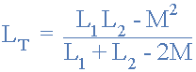 = (2*1-0,707²)/(2+1 - 2*0,707) = 0,9459H
Anti-parallel : 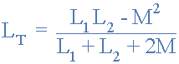 = (2*1-0,707²)/(2+1+2*0,707) = 0,3398H
Zie: https://www.electronics-tutorials.ws/inductor/series-inductors.html
en https://hardwarebee.com/inductors-in-parallel/

Alternatieve route is om m.b.v. het T-schema de complexe impedantie te berekenen (zie kladblok Xcel).
Parallel: L_{T} = jω(L₁-M) || jω(L₂-M) + jωM = 0,9459.j 0,9459H
Anti-parallel: L_{T} = jω(L₁+M) || jω(L₂+M) - (!) jωM = 0,3398.j 0,3398H

Opgave 4.
Gebruik de formule voor serieschakeling twee maal, en dat levert twee vergelijkingen met twee onbekenden:
L_{T} = L1 + L2 +(/-) 2.M =
60 mH = L + L + 2.M.
20 mH = L + L - 2.M +
--------------------------------
80 mH = 4.L L = 20 mH M = 10 mH.
k = M/√L₁.L₂ = 10/√20² = 0,5

Opgave 5.
Om 4W in 10 Ohm te krijgen is een I_{eff} nodig van √P/R = √4/10 = 0,63A
U_{eff} = 10/√2 = 7,07V. (gegeven)
Z_{mod} = U/I = 11,18 Ohm
Ztrafo_parallel = √(11,18² - 10²) = 5 Ohm (en dus niet 5,04 Ohm)
Mparallel = Z/ω = 5/100 = 50 mH.
M = k. √50.80 = 63,25.k
Nu kan de formule voor || geschakelde spoelen gebruikt worden:
50 mH = (4000 - 63,25² .k² ) / (130 - 126,5.k)
6500 - 6324.k = 4000 - 4000.k²
4000.k² - 6324.k + 2500 = 0
D² = b²-4ac = 6324^2-4*4000*2500 = 0
k = -b/2.a = 6324/8000 = 0,790569

Opgave 6.
Het schema moet eerst met T-schema worden vereenvoudigd, zodat een spanningsdeler ontstaat.
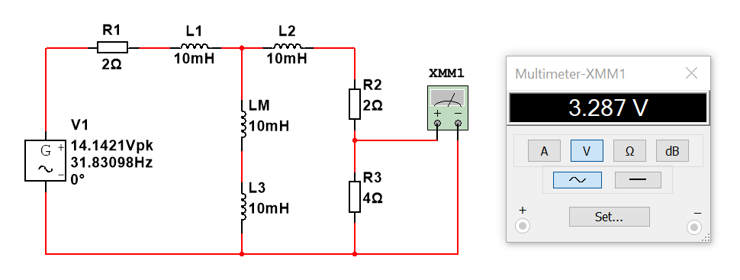
Een route is om U₁ = 10V te veronderstellen en later te corrigeren naar het juiste voltage (zie schema). P = U²/R U moet zijn U = wortel(P.R) = wortel(4.4) = 4V
Dus op basis van Multisim U_{i} = 10 * 4/ 3,287 = 12,17 V. Het schema is dus goed.

Vervolgens gaan we het Thévenin schema berekenen van de hele schakeling m.u.v. R3. Tenslotte sluiten we dan R3 aan.
L1' = L1 - M = 10mH, L2' = L2 - M = 10mH. De andere componenten zijn gegeven.
Z1 = Z2 = ZM = Z (10 mH) = jwL = 200.10m.j = 2.j
Zth = R2 + L2 + (LM + L3) || (R1 + L1) = (dit is de impedantie die R3 "ziet")
2 + 2j + (4.j || 2 + 2.j) = 2 + 2.j+ 0,8+1,6j = 2,8 + 3,6.j
Verzwakking₁ = (LM + L3 ) / (LM + L3 + R1 + L1) = 4.j / (2 + 6.j)
Uth = 10V. 4.j / (2 + 6.j) =
De Verzwakking₂ van de laatste spanningsdeler is dan 4/(4 + Zth) =
4/(4 + 2,8 + 3,6.j) = 4/(6,8 + 3,6.j)
Uu = Uth.Verzwakking₂ = 10V. 4.j / (2 + 6.j) . 4/(6,8 + 3,6.j) = 0,541+3,243.j
|Uu| = 3,2879 (zie Xcel sheet)
Dus Ui is geen 10V maar 10 * 4/ 3,2879 = 12,1655 V
======
Op een andere manier kan het ook. Je kunt eerst spanning tussen L1 en L2 berekenen door:
U_{L1L2} = Ui. { (LM + L3)||(L2 + R2 + R3) }/{R1 + L1 + (LM + L3)||(L2 + R2 + R3)} =
Ui. { (4.j)||(2.j + 6) } / {2 + 2.j + (4.j)||(2.j + 6)}

Vervolgens pas je de spanningsdeler: R3 / (L2 + R2 + R3) = 4 / (2.j + 6) toe.
Zie spreadsheet. En dat levert (uiteraard) eveneens 3,2879 V op.

Opgave 7.
Ook hier vervangen we eerst de trafo door het complexe T-netwerk.
M = k.√L1/.L2 = 50 mH L1' = L2'= 100-50 = 50 mH.
w = 1000 ZL = j.1000.50m = +50.j
ZC = 1/jwC = -j.10⁻³.10⁺⁶/10 = -100.j
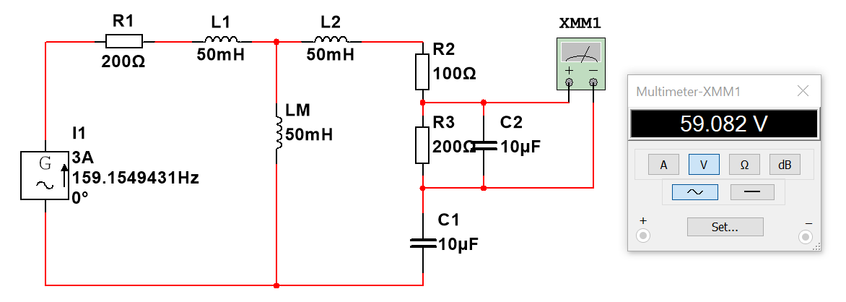
Volgens Multisim U_{eff} = 59,082V Upk = 83,55V (83,2V antwoord…. Multisim maakt in dit geval (afrondings-) fouten)

De berekening verloopt als volgt (er zijn meerdere wegen naar Rome!):
Bereken de impedantie van het geheel R1+L1+(LM||(L2+R2+ R3||C2 + C1).
Dat levert U over de spanningsbron = I.Z_{tot}.
Vervolgens bereken je eerst Verzwakking₁ naar U_{L1-L2}
En tenslotte bereken je Verzwakking2 naar de uitgang.

Ii = 3.cos(1000.t + π/4) = 3/√2 + 3/√2 .j

Ztot = 200+50.j+(50.j || (50.j + 100 + 200||-100.j - 100.j) =
200+50.j+(50.j || (50.j + 100 + 40 - 80i - 100.j) =
200+50.j+(50.j || (140 - 130.j) = 213 + 107.j

Verzwakking₁ = (50.j||( 140 - 130.j) / Ztot

Verzwakking₂ = (R3||C2) / (L2+R2+ R3||C2 + C1) = (40 - 80.j ) / ( 140 - 130.j)
Uu = Ii.Z_{tot}.Verzwakking₁.Verzwakking₂ = 83,205 V
φ = 0,5628 π rad.

Dus 83,2.cos(1000.t + 0,5628 π) [Volt]

Les 6
Opdracht 1.
https://elektromotorendevier.nl/blog/29/een-3-fase-motor-aansluiten-op-230-v-1-fase
en
https://de.wikipedia.org/wiki/Steinmetzschaltung

ω
π
φ
Δ
μ
√
Φ
≈
μ

